НАЦІОНАЛЬНИЙ ТЕХНІЧНИЙ УНІВЕРСИТЕТ УКРАЇНИ
«КИЇВСЬКИЙ ПОЛІТЕХНІЧНИЙ ІНСТИТУТ
імені ІГОРЯ СІКОРСЬКОГО»
Інститут прикладного системного аналізу
Кафедра математичних методів системного аналізу

«На правах рукопису»  УДК 004.942:519.216.3 | «До захисту допущено»  Завідувач кафедри  __________ О.Л. Тимощук  «___»_____________20__ р.

Магістерська дисертація
на здобуття ступеня магістра
зі спеціальності 124 Системний аналіз
на тему: «Система прогнозування виникнення збройних конфліктів за допомогою ймовірнісно-статистичних методів»

Виконав:
студент ІІ курсу, групи КА-62м
Сопілков Максим Романович __________
Керівник:
д.т.н., проф.
Бідюк П.І. __________
Рецензент:
д.т.н., проф.
Архипов О.Е. __________

Засвідчую, що у цій магістерській дисертації немає запозичень з праць інших авторів без відповідних посилань.
Студент _____________

Київ
2018
РЕФЕРАТ

Магістерська дисертація: 111 с., 19 рис., 30 табл., 2 додатки, 27 джерел.
Об’єкт дослідження – прогнозування сучасних військових конфліктів за допомогою імовірнісно-статистичних методів.
Мета роботи – розробка та дослідження інтелектуальної системи прогнозування потенціального виникнення військового конфлікту у країнах світу , що дає можливість підготуватися до такої ситуації і, в деяких випадках, попередити її.
В роботі розглянуто і проаналізовано прогнозування виникнення сучасних військових (збройних) конфліктів, проаналізовані методи та алгоритми побудови байєсівських та нейронних мереж, їх використання у різноманітних галузях військового моделювання. Розроблено систему побудови прогнозу виникнення військового конфлікту у країні на основі використання методів побудови байєсівських та нейронних мереж.
Система побудови пронозу реалізована за допомогою мови програмування Java (Spring), JavaScript (Angular 2). Точність та правильність роботи системи показують результати наявної політичної ситуації у світі, які ми можемо з вами спостерігати за допомогою засобів масової інформації (ЗМІ).
Результати даної роботи рекомендується використовувати для передбачення виникнення військових збройних конфліктів, що допоможе попередити виникнення даного, або ж по можливості зменшити ризик його виникнення.
ПРОГНОЗУВАННЯ ВІЙСЬКОВИХ КОНФЛІКТІВ, МЕТОДИ МОДЕЛЮВАННЯ, БАЙЄСІВСЬКА МЕРЕЖА, НЕЙРОННА МЕРЕЖА, МЕТОДИ МОДЕЛЮВАННЯ, ВІЙСЬКОВЕ МОДЕЛЮВАННЯ, ЕВРИСТИЧНІ МЕТОДИ, ВІЙСЬКОВІ КОНФЛІКТИ, ЗБРОЙНІ ПРОТИСТОЯННЯ.

ABSTRACT
Theme: “System of forecasting the emergence of armed conflicts via probability statistical methods”.
Master’s thesis: 111 p., 19 fig., 30 tab., 2 appendices, 27 sources.
The object of study - the prediction of modern military conflicts through bayesian and neural networks. The purpose of the work - research and development of intelligent system of forecasting the potential occurrence of military conflict in the world, which makes it possible to prepare for such situation and, in some cases, prevent it.
In this work was reviewed and analyzed next problems: predicting the emergence of modern military (armed) conflict, was analyzed the methods and algorithms of bayesian and neural networks, their use in various fields of military simulation.
Also was developed the system of forecasting the emergence of armed conflict in the country using constructing bayesian and neural networks methods.
The forecasting system was implemented by using programming languages Java (Spring) and JavaScript (Angular 2).
Precision and accuracy of the system shows the results of the political situation in the world which we can observe through the mass media (MSM)
The results of this study are recommended for predicting the emergence of armed military conflict that will help prevent them, or as much as possible to reduce the risk of their occurrence.
PREDICTION OF MILITARY CONFLICT, MODELING METHODS, BAYESIAN NETWORK, NEURAL NETWORK, MILITARY MODELING, HEURISTICS METHODS, MILITARY CONFLICTS, ARMED CONFRONTATION.

ЗМІСТ

ПЕРЕЛІК УМОВНИХ СКОРОЧЕНЬ 8
ВСТУП 9
1 ПРИЧИНИ ВИНИКНЕННЯ ВІЙСЬКОВИХ КОНФЛІКТІВ ТА МЕТОДИ ЇХ МОДЕЛЮВАННЯ. 11
1.1. Причини виникнення військових конфліктів на сучасному етапі 11
1.2. Існуючі підходи та системи до моделювання військових конфліктів. 16
1.3. Можливості застосування Байєсівських мереж для моделювання збройних конфліктів. 19
1.4. Можливості застосування нейронних мереж для моделювання військових конфліктів. 21
Висновки до розділу 1 22
2 ПРОГНОЗУВАННЯ ЙМОВІРНОСТІ ВИНИКНЕННЯ ЗБРОЙНИХ КОНФЛІКТІВ З ВИКОРИСТАННЯМ ІМОВІРНІСНО-СТАСИСТИЧНИХ МЕТОДІВ. 24
2.1 Методика побудови Байєсівських мереж з використанням статистичних даних 24
2.1.1 Означення байєсівських мереж 24
2.1.2 Використання мереж Байєса в задачах моделювання 27
2.1.3 Використання мереж Байєса в задачах прогнозування 30
2.1.4 Використання мереж Байєса в задачах класифікації 31
2.1.5. Типи мереж Байєса і їх характеристики 32
2.2 Застосування нейромереж у задачах машинного навчання 34
2.2.1 Типи нейронних мереж і їх характеристики 36
2.2.2 Застосування нейронних мереж у задачах класифікації 38
2.3 Оцінювання структури моделі ВК 43
2.4 Збір даних 47
Висновки до розділу 2 48
3 РОЗРОБКА І ЗАСТОСУВАННЯ ІНФОРМАЦІЙНО-АНАЛІТИЧНОЇ СИСТЕМИ. 49
3.1 Архітектура і функціональна схема програмного продукту. 49
3.2 Вибір інструментальної платформи для реалізації програми. 52
Висновки до розділу 3 55
4 РОЗРОБКА СТАРТАП-ПРОЕКТУ 56
4.1 Опис ідеї проекту 56
4.2 Технологічний аудит ідеї проекту 57
4.3 Аналіз ринкових можливостей запуску стартап-проекту. 58
4.4 Розроблення ринкової стратегії проекту. 61
4.5 Розроблення маркетингової програми стартап-проекту. 62
Висновки до розділу 4 64
ВИСНОВКИ 65
ПЕРЕЛІК ПОСИЛАНЬ 67
ДОДАТОК А ІЛЮСТРАТИВНІ МАТЕРІАЛИ ДОПОВІДІ 70
ДОДАТОК Б ЛІСТИНГ ПРОГРАМНОГО ПРОДУКТУ 81

ПЕРЕЛІК УМОВНИХ СКОРОЧЕНЬ
БМ – Байєсівська мережа
НМ – нейронна мережа
ПЗ – програмне забезпечення
ВК – військовий конфлікт
ПП – програмний продукт

ВСТУП

За всю історію нашої планети живі істоти завжди відстоювали своє право на власність у внутрішньовидових конфліктах. Частіш за все шляхом агресивно настроєних дій проти суб’єкта, що виступав (або потенційно міг виступати) порушником проти цього права.
Світ розвивався, живі істоти еволюціонували до більш розумних видів (згідно з теорією Дарвіна), та нажаль, проблеми внутрішньо-видових конфліктів нікуди не зникла. Дивлячись на історію людства, ми можемо простежити цікавий факт, що на будь-якому етапі його розвитку завжди були люди яким притаманно нестримне прагнення влади, причому припиняється воно, коли людина стає найвпливовішою у світі (наприклад як Александр Македонський).
Як пише в своєму спільному з Університетом Уппсали (Швеція) дослідженні (1) PRIO, починаючи з 1946 року вони нарахували 256 збройних конфліктів. Як бачимо, за початкову точку для ведення статистики вони взяли завершення Другої світової війни.
Дослідники відзначають два головних тренди. Перший полягає в тому, що на початку підрахунків найбільшу кількість становили міждержавні і колоніальні конфлікти. І згодом вони зникли і сьогодні домінуюча форма конфлікту - це внутрішньодержавний, але часто із залученням гравців з інших держав.
Другий тренд - збільшення кількості внутрішньодержавних громадянських конфліктів. Пік припадає на 1991 рік - 52 збройних конфліктах. Потім почалося зниження: в 2003 році налічувалося тільки 32 конфлікти. З 2003 року кількість збройних конфліктів знову росло і падало кілька разів - їх налічувалося від 30 до 40.
Тобто бачимо, що світ змінюється. Він на шляху демократизації та глобалізації. Але збройні конфлікти все ж виникають і причини в більшості випадків можна виділити у 2 основні групи:
а) ресурсні війни – якщо якась країна має достатньо цінних ресурсів на своїй території, то агресивні країни сусіди можуть застосувати різні методи (в більшості випадків збройний конфлікт), для вилучення цих ресурсів;
б) політичні – якщо країні вигідно підтримувати ведення збройних конфліктів. Наприклад це може мати місце, коли наявна влада, хоче продовжити свій строк перебування на посадах. Або хоче відвести увагу власного народу від накоплених цією владою проблем у державі.
Хтось дійсно виграє, завдяки таким конфліктам, але гинуть за це сотні тисяч невинних людей, як солдати, що йдуть на смерть, так і мирне населення.
Задача цього проекту – створення системи, яка б змогла передбачати ймовірність виникнення збройних конфліктів на планеті, щоб людство мало змогу вчасно зорієнтуватись у ситуації. Мирне населення – виїхати, правоохоронні організації – прийняти застережні міри, а зацікавлені у конфлікті сторони – передумати.
Перший розділ присвячений аналізу проблеми виникнення збройних конфліктів. У другому розділі розглянуто методи побудови моделей збройних конфліктів. Третій розділ описує практичну частину роботи. Четвертий розділ присвячений стартап-частині роботи.

1 ПРИЧИНИ ВИНИКНЕННЯ ВІЙСЬКОВИХ КОНФЛІКТІВ ТА МЕТОДИ ЇХ МОДЕЛЮВАННЯ.
  - Причини виникнення військових конфліктів на сучасному етапі

Міжусобні конфлікти – невід’ємна частина еволюції всіх живих істот на нашій планеті. Перші міжусобні конфлікти людства з’явились з появленням самої людини. Розглянемо дві найпопулярніші теорії виникнення людства: Дарвіна та релігійну.
За теорією еволюції Ч. Дарвіна розкривається тваринна сутність самої людини, а саме її походження від мавпи. Особливу увагу автор звертає на поняття «природнього добору», ключовим аспектом котрого є боротьба за виживання. Така форма поведінки спостерігається чи майже не у всіх живих організмів на нашій планеті, і людська серед них – не виключення. З прадавніх часів люди збиралися у племена, в яких влаштовували своє буденне життя, та майже завжди сусідні племена ворогували між собою за різних на те причин. Якщо проаналізувати ситуацію глибше, можна зрозуміти, що ресурсів на планеті, принаймні на той час було достатньо для ведення господарства для всіх племен. Тому найчастіші конфлікти виникали через жагу до влади та розбіжність поглядів. Люди з цією властивістю були дуже подібні на тварин, які вибудовують ієрархічні стосунки на принципі «грубої сили».
Розглядаючи біблійну версію створення та становлення людства, можна не раз побачити приклади війн як земних, так і божественних. В нехристиянських релігіях велика кількість війн також описується.
Отже, висновок напрошується сам по собі – схильність до війн та конфліктів є невід’ємною частиною людського буття з початку його існування.
По мірі розвитку людства, війни ставали більш масштабними та кривавими, але цілі їх залишалися незмінними – боротьба за владу та право господарювання на певній території. Тільки за 50 останніх років у світі спалахували локальні війни і збройні конфлікти більш ніж 250 раз. Розвиток техногенної цивілізації передбачає боротьбу за ринки збуту, захоплення нових сировинних ресурсів і територій. Це призводить до війн, як засобу вирішення протиріч між державами.
Дамо визначення поняттю війни:
Війна - суспільно-політичне явище, що представляє собою боротьбу держав, народів, націй засобами збройного, економічного, інформаційного, психологічного або іншого насильства. Століттями і тисячоліттями головним, а часто і єдиним елементом війн була збройна боротьба. Збройним насильством завойовувати території, скидалися правителі, захоплювалися матеріальні цінності.
У цій дипломній роботі будуть розглянуті саме військові конфлікти, як термінальна стадія неможливості врегулювання конфліктів між сторонами. Але змінювалися часи, змінювалася і картина війн. Сучасна війна може вестися і досягати своїх цілей і без збройної боротьби. Все більш значущими стають економічні, політичні, інформаційні, ідеологічні, психологічні та інші протиборства. Якщо такі протиборства знаходять надмірну масштабність, то вони, по суті, стають війнами, бо самостійно, без збройної боротьби, вирішують політичні цілі війн. Прикладом війни без застосування зброї може служити так звана холодна війна коаліції держав проти СРСР. Ціною величезних зусиль, страждань і втрат Радянський Союз здобув перемогу над віроломно напавшою на нього фашистською Німеччиною. Але в результаті тривалого комплексного політичного, економічного, інформаційно-психологічного і іншого впливу радянські війська покинули подолану у Великій Вітчизняній війні Німеччину, а сам Радянський Союз розпався, програвши «холодну війну».
Найважливішою особливістю сучасної збройної боротьби є широке застосування неконтактних дій, коли удари наносяться без входу носіїв в зону ураження. У війнах нового покоління вирішальна роль відводиться трохи більшій кількості сухопутних військ, які викоритсовують не ядерну, а високоточну зброї різного базування і зброї на нових фізичних принципах. Відмінною рисою сучасної збройної боротьби є широке застосування мобільних сил і військ спеціального призначення. Все більшого значення набувають дії сил спеціальних операцій і іррегулярних військ, а також терористичні акції. В сучасній війні може бути ні єдиної лінії фронту. Супротивника начебто і немає, але він скрізь і здатний виявляти точність в нанесенні виборчих ударів по життєво важливим об'єктам.
Велике значення в сучасних і майбутніх війнах відводиться інформаційній зброї, спрямованої як проти збройних сил, так і проти всього населення противника. Все більш очевидним стає стирання кордонів між військовими і невійськовими засобами боротьби. Висока ефективність засобів інформаційної війни в поєднанні з використанням високоточної зброї дозволяє дезорганізовувати систему державного управління, придушувати моральний дух населення.
Незважаючи на зростаючу літературу про збройні конфлікти, існує напрочуд мало глибоких і серйозних робіт по цій темі. Винятком є аналіз, зроблений Міжнародною організацією праці (МОП). Дослідження показало, що зайнятість і якість робочих місць, право на гідну працю може мати реальне значення для постконфліктних перетворень і побудови світу шляхом поліпшення соціально-економічних умов для постраждалих регіонів і їх жителів.
Це й не дивно - люди, постраждалі від збройних конфліктів ставлять доступ до робочих місць головним пріоритетом для органів влади. Це добре показують різні соцопитування. Робота має вирішальне значення для реінтеграції постраждалих від конфлікту груп, таких як демобілізовані солдати, біженці, переміщені особи, жінки, інваліди, безробітна молодь. Збройні конфлікти як і раніше становлять велику проблему для світової спільноти. Боротьбі з ними присвячений ряд резолюцій ООН і рішень інших міжнародних організацій. Генсеком ООН було зроблено кілька доповідей. Останнім часом тероризм додав новий вимір до вже і без того серйозної ситуації в світі. Крім своїх жахливих наслідків, збройні конфлікти погіршують і інші глобальні проблеми, такі як досягнення Цілей розвитку тисячоліття, проблему зайнятості та бідності, соціальної інтеграції, гендерної рівності, прав трудящих, ліквідації дитячої праці та ряду інших.
Збройні конфлікти вкрай шкідливі для економіки, і залишають глибокі шрами на тілі суспільства і простих людей. Важливість постконфліктного відновлення була визнана ще в 1919 році в Версальському договорі, коли міжнародним співтовариством було визнано, що зайнятість і розвиток економіки мають вирішальне значення для побудови стійкого миру.
Азія лідирує за кількістю конфліктів в сучасному світі - 31 конфлікт в 16 країнах. Особливо велику увагу привертає Близький Схід - важливий регіон в геополітичному сенсі. Крім нього в Азії існує ряд застарілих конфліктів в Південній Азії і на Далекому Сході. У ряді країн йде відразу кілька конфліктів. Так, в Індії, Ірані, Ємені, Пакистані по 3 конфлікти, в М'янмі (Бірмі) - 7. Особливістю війн XXI століття стала небувала військова активність радикальних ісламістів, вони ведуть терористичні війни в Афганістані, Єгипті (на Синаї), Іраку, Ірані, Ємені, Китаї, Лівані, Сирії, Таїланді, на Філіппінах (не рахуючи ще дюжини країн в Африці). В існуючих війнах XXI століття в Азії загинуло приблизно 540 тисяч осіб, на кінець 2013 року в азіатських війнах вже загинуло близько 60 тисяч чоловік.
Західна півкуля стала більш спокійним місцем після закінчення Холодної війни. Поки США проявляють активність в заморських експедиціях, лише в декількох країнах тривають партизанські рухи комуністичного спрямування - в Колумбії і Перу (не рахуючи зовсім слабких спроб в Парагваї). Однак, війна з наркокартелями в Мексиці є феноменом нашого часу, коли до боротьби з організованою злочинністю щосили залучається армія, а втрати з обох сторін досягають масштабів громадянської війни. У XXI столітті в Америках загинуло понад 130 тисяч осіб, а на кінець 2013 року в американських війнах загинуло понад 8 тисяч осіб.
Африка нашого часу залишається найбільш воюючим континентом, не скільки за кількістю конфліктів і воєн, але за кількістю їх жертв і географічного розмаху. З 20 війн і конфліктів в 17 країнах: 7 - рухів за відділення регіонів, 10 - боротьба за владу і політична нестабільність, 13 конфліктів можна віднести до міжплемінних воєн і чвар (частина війн йде в декількох країнах і має кілька джерел). У ряді країн йде відразу кілька конфліктів. Так, в Демократичній республіці Конго, Судані та Південному Судані - по 3 війни (не рахуючи прикордонного диспуту двох Суданів). В війнах XXI століття в Африці загинуло приблизно 600 тисяч осіб, а на кінець 2013 року в африканських війнах загинуло понад 5 тисяч осіб.
Європа – найбільш мирний куточок планети (не рахуючи Австралії і Антарктиди) після завершення розпаду Югославії. Однак, на Північному Кавказі Росії йде терористична війна ісламістів проти органів влади.
По кількості загиблих в новому столітті цей конфлікт можна порівняти з війною в Кашмірі. На цьому тлі залишковою діяльністю Ірландської республіканської армії в Північній Ірландії можна знехтувати. У 2014 році, проте, мирне існування Європи похитнули переворот на сході України та почавшийся там збройний конфлікт. За півроку війни загинуло до 10 тисяч чоловік. Конфлікт має великий міжнародний політичний і економічний резонанс.
Серед найбільш серйозних конфліктів за останні роки можна виділити збройний конфлікт на сході України та громадянська війна в Сирії.
До передумов українського конфлікту можна віднести наступні:
- бідність як наслідок низьких доходів населення;
- високий рівень залежності від експорту певної первинної сировини;
- незгода населення зі способами правління;
- високий рівень корупції в країні;
- високий рівень безробіття населення;
- проникнення організованої злочинності в урядові структури та ін.
Проте спираючись на мирний досвід існування незалежної України протягом майже 23 років, наявність навіть кількох відразу зазначених вище причин конфлікту може і не приводити до збройного конфлікту.
Конфлікт розпочався тільки тоді, коли керівництво Російської Федерації користуючись нестабільністю влади в Україні під час подій Революції гідності у лютому 2014 року розпочало за допомогою своїх спецпідрозділів ("зелені чоловічки") анексію Криму, південних та східних областей України. Причому у Криму були лише деякі намагання чинити супротив загарбникам. Зараз масовому населенню невідомо що саме призвело до вкорінення терористичних сил у Донецькій та Луганській області. Чи то нерішучість відповідальних у цих регіонах осіб у вирішальний момент, чи інші фактори (згідно однієї з теорій має місце попередня домовленість з українськими верховними діячами того часу).

  - Існуючі підходи та системи до моделювання військових конфліктів.

Згідно з міжнародним рейтинговим агентством Global Firepower (GFP) військова міць держави складається з наступних великих груп компонентів: чисельність армії і військово-технічних засобів, людські ресурси, наземна техніка, ВПС, ВМС, економічні, географічні та інші характеристики держави, ресурси, логістика, фінансування, географічні чинники.
Для передбачення ефектів від впливу таких факторів існують різні підходи до аналізу та прогнозування військових конфліктів.
Одним з таких способів є математичні моделі, що відображають хід і обставини протікання військового конфлікту.
У своїй науковій роботі «ANATOMY OF A COMBAT MODEL. Lawrence J. Low. May 1995» [17], автор розглядає поняття моделювання військових конфліктів та приводить власні методології побудування таких моделей.
Структури моделювання, що описані в роботі, служать для визначення загальної специфікації для моделювання бойових дій .
Ця структура ідеалізується в тому сенсі, що значна кількість супутніх чинників добре виходять за нинішні можливості моделювання, але, з вагомих історичних ситуацій, тим не менш вони важливі для вірного представлення бойових явищ. Крім того, поданий матеріал носить описовий характер.
Спочатку описується взаємодія і хід бою, перш ніж робляться зусилля для моделювання цього чисельно або алгоритмічно. Таким чином, розглядається структура або рамки моделі, а не фактична робота моделі. В якомусь сенсі, опис іде як модель моделі.
Моделі, побудовані по-різному можуть мати безліч застосувань, таких як:
- підготовка кадрів у веденні військових дій;
- навчання персоналу в області військової науки і теорії (служби академій і військові коледжі);
- розробка і оцінка оперативних концепцій, доктрин і планів;
- розвиток військово-силових структур і визначення рівнів сили;
- оцінка матеріально-технічного забезпечення і вимог до підтримки сили;
- розробка і оцінка військових систем і устаткування;
- управління битви в реальному часі і в якості доповнення до допомогу в прийнятті рішень.
Значною мірою, моделі і моделювання допомагають знизити потребу покладатися тільки на військовий досвід, або на більш дорогі, громіздкі альтернативи такі, як бойові експерименти і учбові вправи, які важко контролювати.
Розглянемо іншу роботу [3].
Підхід моделювання заснований на статистичній моделі того, як ймовірності виникнення конфлікту, ескалації, і знищення залежать від набору екзогенних змінних, таких як чисельність населення та дитяча смертність.
Ці ймовірності, проте, залежать від історії конфлікту в кожній країні і їх безпосередніх сусідів. Це може бути проведено при додаванні таких змінних, як «сусід в стані війни» або «попередній конфлікт» у статистичну модель.
Це робить прогнозування складнішим, однак, якщо передбачити настання нового конфлікту в країні за певний рік, це буде відображено як зміна в змінній «сусіда в стані війни» для своїх сусідів, або у змінній «попередній конфлікт» на наступні роки і, отже, впливає на ймовірності настання конфлікту для інших країн і для майбутнього.
Статистична модель може оцінити ці відносини, але тільки методи моделювання дозволяють дослідникам оцінювати ці взаємозв’язки в повній мірі при спробі спрогнозувати рівні конфліктів. Мета полягає в тому, щоб прогнозувати конфліктний стан для всіх країн світу.
Загальне налаштування імітаційної моделі включає в себе 7 кроків:
- оцінити основну статистичну модель;
- зробити припущення про розподіл значень для всіх описових змінних для першого року моделювання і про майбутні зміни в них. Наприклад, для моделювання з 2011 року і далі, можна використовувати поточну оцінку ВВП країн за 2010 рік та їх річних темпів зростання і припустимо, що темп зростання залишатиметься постійним в майбутньому;
- обчислити ймовірності конфлікту для всіх країн протягом першого року, на підставі оцінок та прийнятих значень;
- визначити яка країна знаходиться у стані конфлікту, на основі оцінених ймовірностей;
- оновити значення описових змінних;
- повторити (3) - (5) протягом декількох років, наприклад, для 2011-2050, а також записувати змодельований результат;
- повторити (2) - (6) велику кількість разів, щоб вирівняти вплив окремих реалізацій імовірнісних розподілів.

  - Можливості застосування Байєсівських мереж для моделювання збройних конфліктів.

Байєсові мережі широко використовуються в цілях прогнозування. Такі мережі являють собою графові моделі імовірнісних і причинно-наслідкових відносин між змінними в статистичному інформаційному моделюванні. У байесових мережах можуть органічно поєднуватися емпіричні частоти появи різних значень змінних, суб'єктивні оцінки «очікувань» і теоретичні уявлення про математичні ймовірності тих чи інших наслідків з апріорної інформації. Це є важливою практичною перевагою і відрізняє байєсові мережі від інших методик інформаційного моделювання.
Спостережувані події рідко можуть бути описані як прямі наслідки строго детермінованих причин.
На практиці широко застосовується розподіл усіх описових явищ. Обґрунтувань цього декілька: і наявність непереборних погрішностей в процесі експериментування і спостережень, і неможливість повного опису структурних складнощів, що вивчається, і невизначеності внаслідок кінцівки обсягу спостережень. Ці мережі широко застосовуються в таких областях, як медицина, стратегічне планування, фінанси та економіка.
Таким чином, байєсові мережі відмінно підходять для прогнозування воєнних конфліктів, тому що аналізувати ми можемо в більшості лише наявні події та явища, і ми не будемо аналізувати причини їх виникнення.
Такий підхід вже використовувався для прогнозування військових конфліктів. Розглянемо роботу [4].
Ця система використовує нейронної мережі і підходу управління зі зворотним зв'язком. Було встановлено, що за рахунок управління чотирма керованими входами: Democracy, Dependency, Allies, Capability.
Крім того, було відзначено, що контроль однієї вхідної змінної Dependency або Capability також дозволяє уникнути всіх передбачених конфліктів. Коли вплив кожної з вхідних змінних на конфлікт оцінюється, Dependency, Capability, і Democracy з'являються в якості ключових змінних, що впливають на конфлікт.
З частотою, з якою відбуваються війни, з’явилася нагальна потреба, у додаткових дослідженнях зусилля яких будуть спрямовані на управління конфліктами. Основною метою проведення даного дослідження: краще зрозуміти виникнення і управління міжнародного конфлікту. Значна кількість дослідницьких робіт було спрямовані в бік проведення емпіричних досліджень міжнародного конфлікту.
Ці емпіричні дослідження були висунуті на двох фронтах.
- по-перше, спостерігається значні зусилля призначені для поліпшення тлумачного значення змінних для міждержавних взаємодій;
- по-друге прикладаються зусилля в пошуку підходящої моделі, яка буде дозволяти точне прогнозування міжнародного конфлікту.
Успішний результат в кількісному аналізі був визначений як здатність точно прогнозувати міжнародний конфлікт і в той же час може дати причинне пояснення результатів спору. Цей результат може бути визначений як інструмент, який буде сприяти прийняттю рішень і розробці політики.

  - Можливості застосування нейронних мереж для моделювання військових конфліктів.
Є проблеми і категорії, які не можуть бути сформульовані у вигляді алгоритму. Проблеми, які залежать від багатьох тонких чинників, наприклад ціна нерухомості який наш мозок може (приблизно) обчислити. Без алгоритму комп'ютер не може зробити те ж саме. Люди мають мозок, який може навчитися. Комп'ютери мають певні блоки обробки та пам'ять. Вони дозволяють комп'ютеру виконувати найбільш складні числові розрахунки за дуже короткий час, але вони не є адаптивними. Якщо порівнювати комп'ютер і мозок, ми будемо відзначити, що теоретично комп'ютер повинен бути більш потужним, ніж наш мозок.
Тому, вивчення штучних нейронних мереж мотивовано їх успішною подібністю до робочих біологічних систем, які - у порівнянні з загальною системою - складаються з дуже простих, але численних нервових клітин, які працюють масово паралельно і (що, ймовірно, є одним з найважливіших аспектів), мають здатність навчатися. Немає необхідності явно програмувати нейронну мережу. Наприклад, вона може навчатися на тренувальних зразках або заохоченням - з морквою і палицею, так би мовити (навчання підкріплення).
Одним з результатів цієї процедури навчання є здатність нейронних мереж узагальнювати та асоціювати дані: після успішного навчання нейронна мережа може знайти розумні рішення для подібних проблем того ж класу, які не були явно навчені. Це, в свою чергу, призводить до високого ступеня відмовостійкості від шумного входу.
Відмовостійкість тісно пов'язана з біологічними нейронними мережами, в яких ця характеристика дуже відрізняється: у людини близько 1011 нейронів
що постійно реорганізовують себе, або реорганізовані зовнішніми впливами (приблизно 105 нейронів можуть бути знищені в п'яному ступорі, деякі види їжі або вплив на навколишнє середовище також може знищити клітини головного мозку). Проте наші когнітивні здібності істотно не впливають. Таким чином, мозок толерантний проти відмовостійкості - а також проти зовнішніх помилок.
Давайте підведемо основні характеристики, які НМ намагаються адаптувати з біології:
- можливості самоорганізації та навчання;
- можливість узагальнення;
- відмовостійкість.

Висновки до розділу 1

У розділі 1 ми розглянули поняття військового конфлікту. Розглянули які бувають види конфліктів. Розглянули поняття байєсівських мереж та спосіб їх використання для прогнозування військових конфліктів.
Проаналізовано та досліджено складові військових конфліктів, як окремих незалежних систем. Виявлено основні причини виникнення цих конфліктів, описано принципи їх рогзгортання, обґрунтована їх важлива роль у сучасній політиці, оцінений їх вплив на сучасну політичну систему.
Розглянуто найбільш використовувані методи побудови моделей військових конфліктів. Досліджені найбільш використовувані методи побудови прогнозування військових збройних конфліктів.
Показано актуальність та перспективність розробки такої системи, на основі чого сформульовано постановку задачі дисертаційної роботи та виділено етапи її розв’язку.
Ми побачили, що в світі зараз дуже гостро стоїть тема збройних протистоянь, ось чому обрана мною тема є актуальною.

                - Постановка задачі
Метою роботи є накопичення інформації, систематизація, узагальнення і дослідження можливостей використання існуючої методики побудови мереж Байєса та нейронних мереж для різних типів задач та створення методики побудови динамічної мережі Байєса на основі експериментальних (статистичних) даних, створення нейронних мереж, застосування методики до розв’язання конкретних прикладних задач, наглядне відображення результатів.
За допомогою Байєсівських мереж та нейронних мереж можна розв’язувати задачі таких загальних типів:
- фільтрація чи моніторинг;
- передбачення;
- згладжування, вирівнювання;
- «погляд у минуле» - розуміння ситуації чи події лише після того як вона відбулась чи розвинулась;
- найбільш вірогідне пояснення.
Проаналізувати основні військові конфлікти у світі, виявити їх типи. Зібрати дані, на основі яких провести детальний аналіз та визначити основні чинники для аналізу та прогнозування військових конфліктів.
Використати програмний продукт, що буде здійснювати прогнозування ймовірності виникнення конфлікту в різних країнах. Описати звіт за отриманими результатами та зробити висновки.

2 ПРОГНОЗУВАННЯ ЙМОВІРНОСТІ ВИНИКНЕННЯ ЗБРОЙНИХ КОНФЛІКТІВ З ВИКОРИСТАННЯМ ІМОВІРНІСНО-СТАСИСТИЧНИХ МЕТОДІВ.

2.1 Методика побудови Байєсівських мереж з використанням статистичних даних

2.1.1 Означення байєсівських мереж
Причинно-наслідкові зв'язки (Рис. 2.1) також мають кількісну сторону, а саме їх міцність. Це може бути виражене шляхом приєднання номера до посилань.

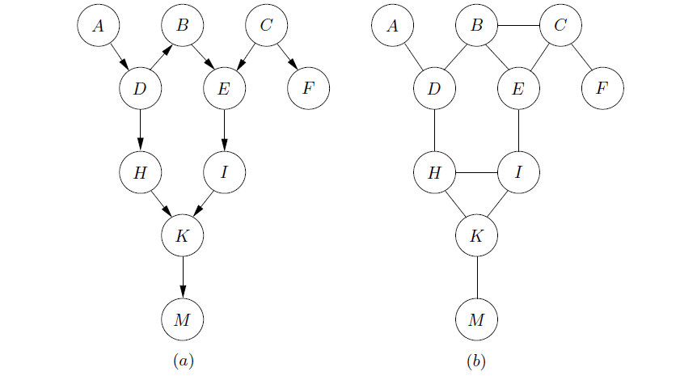
Рисунок 2.1 - Причинно-наслідкові БМ

Нехай А буде батьком В. Використовуємо обчислення ймовірності, нехай P (B | A) буде міцністю посилання. Тим не менш, якщо С також батько B, тоді дві умовні ймовірності P (B | A) і P (B | C) самі по собі не мають змісту про взаємодію впливу А і С. Вони можуть співпрацювати або протидіяти різними способами, так що нам потрібно визначити P (B | A, C).
Визначення: Байєсова мережа складається з наступного:
- набір змінних і набір орієнтованих ребер між змінними;
- кожна змінна має кінцевий набір взаємовиключних станів;
- змінні разом з орієнтованими ребрами (Рис. 2.2), утворюють ациклічний орієнтований граф (DAG); орієнтований граф ациклічний, якщо немає орієнтованих шляхів A1 → · · · → An таких, що A1 = An;
- для кожної змінної А з батьками B1,. , , , Bn, умовна таблиця ймовірностей P (А|B1, ... , Вn) додається.

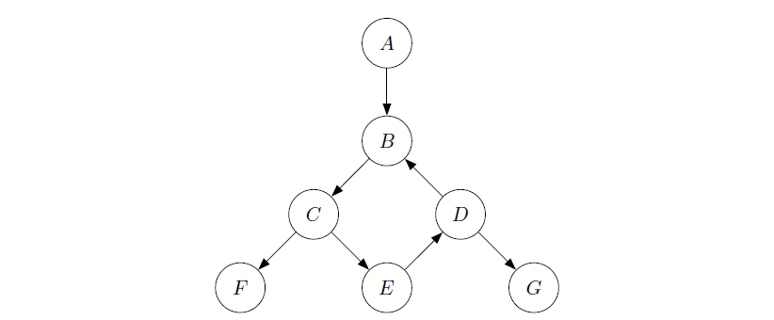
Рисунок 2.2 - Приклад орієнтованого графу

Зверніть увагу, що якщо в А немає батьків, то таблиця зводиться до безумовної таблиці ймовірностей P (A). Для DAG на рисунку 2.3, апріорні ймовірності P (А) і P (B) повинні бути вказані. Ми стверджували, що апріорні ймовірності є небажаними вхідними даними до моделі, і деякі обчислення були придумані для того, щоб уникнути цього. Однак, як зазначалося в розділі 1.2, апріорні ймовірності потрібні не для математичних міркувань, а для оцінки визначеності, що є невід'ємною частиною людського мислення про визначеності.

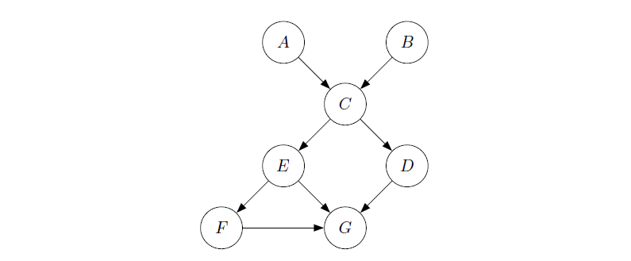
Рисунок 2.3 - Приклад орієнтованого ациклічного графу

Визначення байесових мереж не відноситься до причинно-наслідкових процесів, і немає вимог, щодо представлення причинно-наслідкового впливу. Тобто, при створенні структури байєсової моделі мережі, ми не повинні наполягати на тому, щоб посилання йшли в причинно-наслідковому напрямку. Тим не менш, ми тоді повинні перевірити модель на властивості d-розділення і переконатися, що вони відповідають нашому сприйняттю світових вимог незалежних властивостей. Модель не повинна включати в себе умовні незалежності, які не працюють в реальному світі.
Це також означає, що, якщо А і В є d-розділеними з даними “e”, то обчислення імовірності використовується для байєсових мереж повинно оголошуватись P (A | е) = P (А| B, е).
Приклад на рисунку 2.4 (байєсової мережі для проблеми «заведення автомобіля»).

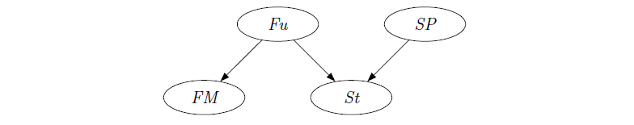
Рисунок 2.4 - Приклад мережі для проблеми «Відмови двигуна машини при старті»

2.1.2 Використання мереж Байєса в задачах моделювання
Мережі Байєса можна використовувати для моделювання складних процесів різної природи — в техніці, біології, медицині, промислових технологіях, економіці, фінансах тощо. Так, у праці [2] розглядається застосування МБ для моделювання поведінки робота (табл. 2.1), а точніше, вивчення і аналізу машиною можливостей, які надає навколишнє середовище — ефорданс (від англійського affordance) — здійснити індивідууму чи машині (Рис. 2.5).

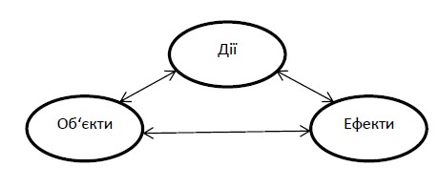
Рисунок 2.5 - Ефорданс як відношення між діями (Д), об’єктами (О) і ефектами (Е) може використовуватися для вибору дії, об’єкта чи передбачення результатів дії на об’єкт

Таблиця 2.1 – Входи і виходи для прикладу з роботом
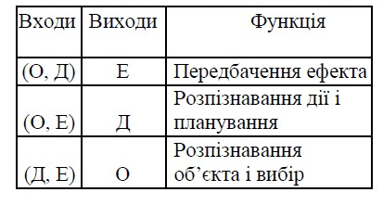

Структура мережі для даного простого прикладу наведена на Рис. 2.6
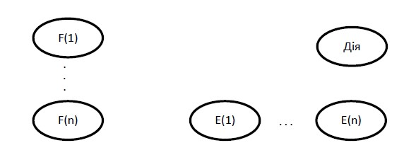
Рисунок 2.6 - Модель байєсівської мережі для моделювання ефордансу.

Вузли являють собою дії Д, властивості об’єктів F (1),...,F(n) і ефекти, отримувані в результаті дій E (1),...,E (n)
- розглянутій у [2] моделі робот наділений певними навичками, він здатний сприймати близькі об’єкти і вимірювати їх основні параметри, а також взаємодіяти з навколишнім середовищем через певний набір дій. Набір вузлів (змінних) для цієї ситуації, X = { A, Fr, Fo, E }, має чотири типи складових (дискретних випадкових змінних):
  - A = {a_{i} } — дія робота;
  - Fr = {Fr(1),...,Fr (nr)} — характеристики робота (наприклад, можливі положення руки);
  - Fo = {Fo(1),...,Fo(no)} — властивості об’єкта O ;
  - E = {E (1),..., E ( ne)} — ефекти, що спостерігаються в результаті виконання роботом певних дій.
- даній статті наведено результати експерименту, виконаного за умов, наведених у табл. 2.2.

Таблиця 2.2 – Умови виконання експерименту з роботом
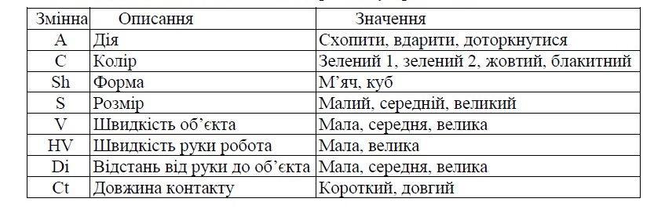

За результатами експерименту із застосуванням методу максимальної правдоподібності побудовано мережу, наведену на рис. 2.7.

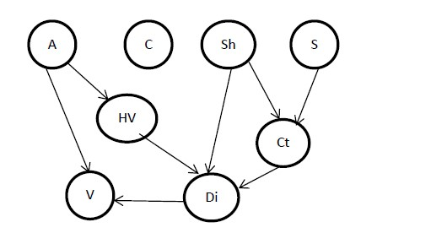
Рисунок 2.7 - Побудована мережа для прикладу з роботом

Зображена модель дає змогу описати правдоподібну модель знання про взаємодію робота з навколишнім середовищем, що, в свою чергу, може бути використано при розв’язанні задач опису поведінки робота методами штучного інтелекту.

2.1.3 Використання мереж Байєса в задачах прогнозування

У праці [5] розглянуто розробку, спрямовану на покращення зручності введення тексту до мобільного телефону. Байєсівська мережа використана для автоматичного підбору символів на основі попередньо введеного тексту і натиснутої кнопки. Запропоновано методику, яку автори назвали BAPTI (Bayesian Predictive Text Input).

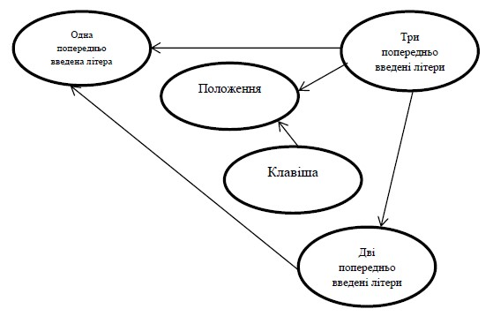

Рисунок 2.8 - Мережа Байєса для прогнозування літери

На рисунку 2.8. показано побудовану мережу, що враховує три попередньо введені літери та натиснуту клавішу. Вузол “Kлавіша” символізує натиснуту клавішу і набуває значень від 1 до 9. Вузол “Положення” визначає порядок літери на клавіші, що вибирається і набуває значень від 1 до 3. Отримані авторами результати дослідження свідчать про те, що використання МБ дає можливість значно прискорити введення тексту.
В середньому кількість натискання клавіш зменшується на 37,4 %. У 91,2 % випадків BAPTI правильно прогнозує літеру. Перевагою даного методу порівняно з іншими є те, що використання запропонованої методики не потребує зберігання чітко визначеного словника.

2.1.4 Використання мереж Байєса в задачах класифікації

Мережа Байєса може бути використана для розв’язання задач класифікації. Для цього необхідно вибрати вузол, що являє собою значення результату класифікації, іншими вузлами є параметри, за якими відбувається класифікація. Для кожного стану вибраного вузла обчислюється умовна вірогідність.
У публікації [8] пропонується структура МБ, яка б найкраще відповідала потребам задач класифікації — окрема мережа Байєса PBN (Partial Bayesian Network). Процедура побудови такої мережі складається з трьох кроків. На першому кроці перевіряють, до якої групи належить вузол x i ∈ Z − { x_{c} } — батьків чи нащадків вузла x_{c}, тобто вузлакласифікатора. Якщо вузол x_{i} додається як батьківський для x_{c}, то ймовірність мережі змінюється на таку
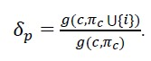
(2.2)
Якщо ж x_{i} — нащадок x_{c}, то ймовірність розпізнавання змінюється на

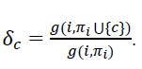 (2.3)

Перевіряючи умови δ_{p} > δ_{c}, вузол x_{i} додаємо до батьківської множини вузлів x_{c} або до множини його нащадків. Якщо ж виконується умова max
(δp , δ c ) < 1 , то зв’язок не утворюється. На другому кроці додаються батьки, які вибираються з множини батьківських і незалежних вузлів для вузлів з множини нащадків. На третьому кроці визначаються зв’язки між вузлами з множини нащадків.
У даній статті наведено результати експериментів для двох множин тестових даних, що свідчить про досить високу ефективність запропонованого методу. На першій, простішій, множині результати всіх методів приблизно однакові, але на ускладненій множині даних метод на основі МБ показав найкращі результати.

2.1.5. Типи мереж Байєса і їх характеристики

Існує кілька різних типів мереж Байєса, які відрізняються за типами змінних. Виділяють такі основі типи мереж Байєса: дискретні, динамічні, неперервні і гібридні [5].
Дискретні МБ — це мережі, в яких змінні вузлів є дискретними величинами. Дискретні МБ мають такі властивості:
- кожна вершина являє собою подію, яка описується випадковою величиною, що може мати кілька станів;
- всі вершини, пов’язані з “батьківським” вузлом, визначаються таблицею умовних ймовірностей або функцією умовних ймовірностей;
- для вершин без “батьків” ймовірності їх станів є безумовними (маргінальними).
Динамічні МБ — мережі, в яких значення вузлів змінюється з часом. Такі МБ ідеально підходять для моделювання змінних у часі процесів. Їх перевага полягає в тому, що вони використовують табличне зображення умовних ймовірностей, яке полегшує подання різних нелінійних явищ. Найпростіший тип динамічної МБ — це прихована модель Маркова, в якій у кожному шарі є один дискретний прихований вузол і один дискретний або неперервний вузол, що спостерігається.
Безперервні МБ — ті, в яких змінні вузлів мережі є безперервними величинами. У багатьох випадках події можуть набувати будьяких значень станів з деякого діапазону (області визначення), тобто змінна X буде безперервною випадковою величиною, простором можливих станів якої є весь діапазон допустимих її значень

X = { x | a ≤ x ≤ b } ,

що містить нескінченну безліч точок. При цьому вже не можна говорити про ймовірності окремого стану, оскільки при їх нескінченній кількості вага кожного з них буде наближатись до нуля. Тому розподіл ймовірностей для безперервних випадкових величин визначається інакше, ніж у дискретному випадку, і для їх опису використовуються функції розподілу ймовірностей та щільності розподілу ймовірностей. Безперервні МБ використовують для моделювання стохастичних процесів у просторі станів з безперервним часом.
Гібридні МБ — мережі, що містять вузли з дискретними і безперервними змінними. При використанні цих МБ існують такі обмеження:
- дискретні змінні не можуть мати безперервних батьків;
- безперервні змінні повинні мати нормальний закон розподілу, умовний на значеннях батьків;
- розподіл безперервної змінної X з дискретними батьками Y і безперервними батьками Z є нормальним розподілом:

$P\left(X | Y=y, Z=z\right)=N(μ_{x}\left(μ_{y},μ_{z}\right), \sqrt{σ_{x}\left(\sqrt{σ_{y})}\right)}$ (2.4)

де $(μ_{x}\left(μ_{y},μ_{z}\right)$ – математичні сподівання;
$σ_{x}$, $σ_{y}$ – дисперсії;
$\sqrt{σ_{x}}$, $\sqrt{σ_{y}}$ – середньоквадратичні відхилення.
Значення $μ_{x}$ лінійно залежать від безперервних батьків, а дисперсії $σ_{x}$ взагалі не залежать від безперервних батьків. Однак обидва ці параметри залежать від дискретних батьків. Це обмеження гарантує можливість формування точного висновку за мережею.

2.2 Застосування нейромереж у задачах машинного навчання
Абстрактна Байєсова нейронна мережа була використана для моделювання співвідношення між вхідними параметрами: «демократія», «союзники», «непередбачені витрати», «відстань», «можливості», «залежність» та «основна сила», а також вихідний параметр, який є або «мирним», або «конфліктним». Автоматичне визначення релевантності було використано для оцінки важливості вхідних змінних. Підхід теорії управління був використаний для визначення вхідних змінних, які дадуть мирний результат. Було встановлено, що за допомогою всіх чотирьох керованих змінних – «демократія, союзники», «можливості та залежність»; або використовуючи лише «залежність» або тільки «можливості» уникаються всі передбачувані конфлікти.
У цьому дослідженні [10] для моделювання несправностей, що моделюють зв'язок між ліберальними змінами та MID, були використані нейронні мережі, сформульовані з використанням байєсівської бази та навчені, використовуючи докази, засновані на наближенні гауссу [18] та методах Монте-Карло [16]. У цьому розділі наведено загальний вигляд нейронних мереж у контексті проблеми класифікації конфліктів.
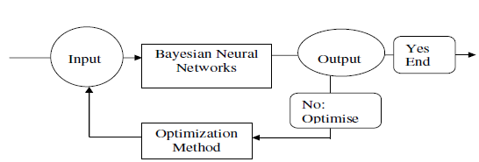
Рисунок 2.9 – Принцип роботи розглядаемої системи моделювання на основі нейромережі.

У цій роботі використовувався багатошаровий персептрон (MLP) [16], що керував навчанням для присвоєння ліберальних змінних (x) до MID (y), і ця архітектура показана на рисунках 2.9 та 2.10.
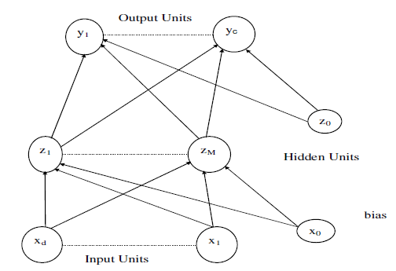
Рисунок 2.10 - Мережа з двома рівнями адаптивних ваг
Відносини між $k$-м MID, $y^{k}$ та ліберальними змінними, $x$, можуть бути записані наступним чином:

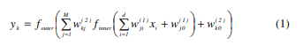

Тут $w_{ji}^{(1)}$ та $w_{ji}^{(2)}$ є вагами першого та другого шарів відповідно, що йдуть від входу $i$ до прихованої одиниці$j$, $M$ - кількість прихованих одиниць, $d$ - кількість вихідних одиниць, а $w_{j0}^{(1)}$ вказує на зміщення для прихованої одиниці $j$, $w_{k0}^{(2)}$вказує на зміщення для одиниці виводу $k$, зовнішній $f_{outer}$ - функція активації вихідного рівня, а внутрішня $f_{inner}$ - функція активації прихованого шару.
Результати показують, що підхід, де «демократія» є контрольної змінною, 90% із 286 конфліктів можна було б уникнути. Коли контрольна змінна «союзники» є єдиною контрольної змінною, яка використовується для забезпечення миру, було виявлено, що 77% із 286 конфліктів можна було уникнути. Коли «можливості» використовувалася як контрольна змінна, 100% із 286 конфліктів можна було уникнути. Коли була використана змінна «залежності», як контрольна змінна, було встановлено, що всі 286 конфліктів можна було уникнути. Коли всі керовані змінні використовувались одночасно для забезпечення миру, було уникнено 286 конфліктів.

2.2.1 Типи нейронних мереж і їх характеристики

Нейронні мережі класифікуються за такими видами навчання:
- нейронні мережі проходять навчання зі вчителем;
- нейронні мережі проходять навчання без вчителя.
При навчанні з учителем мається на увазі, що кожен вектор, що входить в існуючий цільовий вектор, який представляє з себе необхідний вихід. Спільно вони є навчальною парою. Мережа навчається на кількох навчальних парах.
Надається вихідний вектор, визначається вихід мережі і порівнюється з представленими векторами. Далі змінюють ваги відповідно до математичним алгоритмом, який прагне зменшити помилку.
Вектори безлічі навчальних даних пред'являються послідовно. У міру проходу обчислюються помилки і ваги і підлаштовуються для всіх векторів, поки помилка по навчальних даних не досягне потрібного рівня.
Навчання без вчителя набагато частіше зустрічається як модель навчання, особливо часто зустрічається в біологічних нейронних мережах.
Розвинена Кохоненом і іншими вченими, вона не вимагає цільового вектору для виходів. З цього випливає що, не потрібні і порівняння із заздалегідь підготовленими ідеальними варіантами відповідей. Навчальні дані складаються тільки з вхідних векторів.
Навчальний алгоритм змінює ваги своєї мережі так, щоб утворювалися узгоджені вихідні вектори, тобто щоб надання досить схожих вхідних векторів видавало схожі виходи.
Процес навчання, послідовно, визначає статистичні властивості наданих навчальних даних і групує схожі вектори в класи.
Нейронні мережі так само поділяються на наступні групи:
- з фіксованими зв'язками - ваги яких вибираються заздалегідь виходячи з завдання;
- з динамічними зв'язками - які перебудовують свої ваги в процесі навчання.
За вхідними даними нейромережі поділяються на кілька:
- аналогові вхідні дані представлені в вигляді дійсних чисел;
- інформація в яких представляється у двійковому вигляді.
Мережі прямого поширення - всі зв'язки цієї мережі мають суворий напрямок від вхідних нейронів до їх виходів. Серед таких мереж хочеться відзначити: найпростіший персептрон автором якого є Френк Розенблат і багатошаровий персептрон.
Нейронні мережі рекурентного типу - дані з вихідних нейронів або з прихованого шару передається частково назад на вхідні нейрони.
Радіально базисні функції - це нейронна мережа, в основі якої є наявність прихованого шару з радіальних елементів і вихідного шару з лінійних елементів. Такі мережі досить компактні і навчаються досить швидко.
Радіально базисна мережа користується наступними унікальними властивостями: один прихований шар, нейрони тільки прихованого шару мають нелінійну функцію активації і синаптичні ваги прихованого і вхідного шарів є одиницею.
Мережі Кохонена або Самоорганізуючі карти - це клас мереж зазвичай навчається без допомоги вчителя і часто застосовується в задачах пов'язаних з розпізнаванням зображень.
Такі мережі здатні визначати нові елементи у вхідних даних: якщо пройшовши навчання мережа побачить набір даних, несхожий ні на один зі знайомих зразків, то вона класифікує такий набір і не виявить його новизну.

2.2.2 Застосування нейронних мереж у задачах класифікації

Деякі нейронні мережі можуть виконувати такі завдання, як розпізнавання образів та розпізнавання мови. Глибоке навчання відмінно відрізняється від розпізнавання об'єктів у зображеннях, оскільки воно реалізується з використанням трьох або більше шарів штучних нейронних мереж, де кожен шар відповідає за витягування однієї чи кількох функцій зображення. У роботі [26] навчають комп'ютер розпізнавати зображення та класифікувати їх в одну з 10 категорій тварин та транспортних засобів. Для цього спочатку потрібно навчити комп'ютер, як кішка, собака, птах і т. д. виглядають, перш ніж вона зможе розпізнати новий об'єкт. Чим більше котів бачить комп'ютер, тим краще він впізнає котів. Для цього потрібно позначити зображення (кіт, собака і т.д.), щоб комп'ютер почав розпізнавати шаблони, присутні в котячих малюнках, які відсутні від інших, а згодом і почав набувати власного розпізнавання. В роботі використовується Python і TensorFlow для написання програми. TensorFlow - це середовище з відкритим кодом, створене Google, яке надає розробникам гранульований контроль над кожним нейроном (відомий як "вузол" в TensorFlow), щоб ви могли регулювати ваги та досягти оптимальної продуктивності. TensorFlow має багато вбудованих бібліотек (деякі з яких використовуються для класифікації зображень), і має дивовижну спільноту, так що можна знайти реалізацію з відкритим кодом для практично будь-якої теми глибокої вивчення.
Отже, комп'ютери здатні виконувати обчислення за номерами і не можуть інтерпретувати зображення таким чином, як ми це робимо. Ми мусимо якось перетворити зображення на номери, щоб комп'ютер зрозумів.
Є два поширені способи зробити це в обробці зображень:

Використання відтінків сірого:
Зображення буде перетворено у відтінки сірого (діапазон сірих відтінків від білого до чорного), кожен піксель призначатиме значення на основі темного кольору. Всі числа вносяться в масив, і комп'ютер виконує обчислення на цьому масиві. Ось як видно число 8 при використанні шкали сірого на рисунку 2.11:

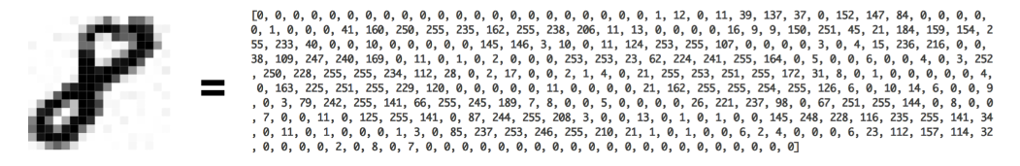
Рисунок 2.11 – Число 8 при використанні шкали сірого

Використання значень RGB:
Кольори можуть бути представлені як значення RGB (комбінація червоного, зеленого та синього кольорів від 0 до 255). Комп'ютери можуть потім витягти значення RGB кожного пікселя та поставити результат у масив для інтерпретації.
Коли комп'ютер інтерпретує нове зображення, він перетворить зображення в масив за допомогою тієї ж методики, яка потім порівнює шаблони чисел з вже відомими об'єктами. Після цього комп'ютер розподіляє показники впевненості для кожного класу. Клас з найвищим показником довіри зазвичай є прогнозованим.
Одним з найпопулярніших методів, що використовуються для підвищення точності класифікації зображень, є Convolutional Neural Networks (CNN). Згорткова нейронна мережа - це особливий тип нейронних мереж, який працює так само, як звичайна нейронна мережа, за винятком того, що вона має початковий шар згортки.
Замість того, щоб подавати весь образ як масив чисел, зображення розбивається на багато частин, а потім машина намагається передбачити, що саме представляє собою кожна частина. Нарешті, комп'ютер намагається передбачити, що знаходиться на зображенні, на основі прогнозу всіх частинок. Це дозволяє комп'ютеру паралелізувати операції та виявляти об'єкт незалежно від того, де він знаходиться на зображенні.

2.2.3 Застосування нейронних мереж у задачах прогнозування

Останні дослідження показали спроможність нейронних мереж до класифікації та прогнозування даних. Нейронні мережі успішно використовуються для прогнозування фінансових даних. Класичні методи, що використовуються для прогнозування часових рядів, наприклад Box-Jenkins або ARIMA припускають, що існує лінійний зв'язок між входами та виходами. Нейронні мережі мають перевагу, яка може наближати нелінійні функції. У статті [27] автори порівняли дієздатність різних нейронних мереж (прямого поширення та рекурентних) та алгоритми навчання для прогнозування обмінного курсу EUR / RON і USD / RON. Був використаний ряд даних із щоденними курсами обміну, починаючи з 2005 року до 2013 року. Набір даних отриманий від Національного банку Румунії.
Курси валют за цей період можна побачити на рисунках 2.12 та 2.13
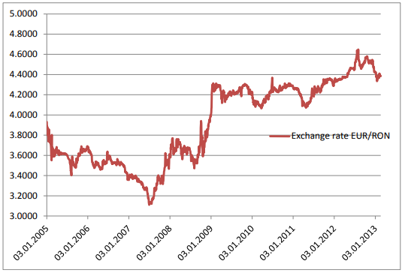
Рисунок 2.12 - Курс EUR/RON

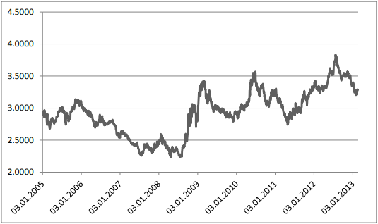
Рисунок 2.13 - Курс USD/RON

Перш за все, була побудувана нейронна мережа прямого поширення з трьома шарами, одним вхідним шаром, одним прихованим шаром і одним вихідним шаром. Було вибрано оптимальне число нейронів шляхом проб і помилок: 20 нейронів (тобто було введено в мережу 20 останніх значень часових рядів) у вхідному шарі та 40 нейронів у прихованому шарі. Вихідний шар має один нейрон, значення часового ряду в момент часу t + 1. Для вхідного шару та вихідного шару була використана лінійна функція активації і гіперболічний тангенс для прихованого шару. Набори даних були розбиті на дві частини: 80% цих значень було використано для навчання та 20% для тестування. Автори перевірили декілька алгоритмів навчання (Rojas, 1996): зворотне поширення, еластичне поширення та його версію, що називається RPROP +, що є одним з найбільш ефективних способів вивчення похибок першого порядку для опорних нейронних мереж (Igel, 2000). В якості функції помилки для мережі була використана MSE.

2.3 Оцінювання структури моделі ВК

Для оцінювання структури військового комплексу, нам потрібно визначити дані, які ми будемо аналізувати для конкретної країни:
- економічний стан країни;
- наявність ядерної зброї;
- кількість армії;
- військові витрати;
- рівень безробіття;
- рівень задоволеності життям;
- індекс людського розвитку;
- кількість ресурсів;
- агресивність.
Економічний стан:
Виділити економічний стан країни з поміж інших легше за все за рівнем ВВП країни на душу населення. За основу будемо брати дані МВФ.
Агресивність країни:
Агресивність країни – потенціал країни до розв’язання міжнародних збройних конфліктів чи громадянських війн. Беремо за основу статистику за період з 1990 – до сьогодні. Розраховуватимемо наступним чином як у таблиці 2.3:
Таблиця 2.3 – Агресивність країни
Кількість військових конфліктів (з урахуванням громадянських війн) | Оцінка
0 | 0
1 | 1
2 | 2
3 і більше | 3

Кількість ресурсів:
Емпірична величина оцінки наявності цінних ресурсів на території країни показана у таблиці 2.4.
Таблиця 2.4 - Кількість ресурсів:
Стан | Оцінка
немає | Природніх ресурсів газу, нафти – немає. Можливі невеликі запаси руд.
небагато | Ресурси газу і нафти якщо і є, то тільки у кількості достатній для інколи власного споживання. Можливі запаси вугля також для власного споживання.
багато | Запаси газу або\і нафти у кількості достатній для експорту.

Ядерна зброя:
Наявність ядерної зброї в країнах світу показана на рис. 2.14

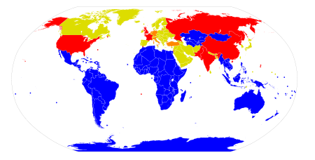
Рисунок 2.14 – Світова карта володіння ядерною зброєю

Держави, що володіють ядерною зброєю.
Держави, що надають свою територію для розміщення ядерної зброї іншим ядерним державам.
Держави, що існують в альянсах з державами, що володіють ядерною зброєю.
Держави-члени домовленості про без’ядерні зони.
Держави, що підписали, але не ратифікували домовленість про без’ядерні зони, яка досі не вступила в силу в цих державах.
Згідно до меморандуму США, РФ і Велика Британія зобов'язалися:
- поважати незалежність, суверенітет та існуючі кордони України;
- не піддаватися загрозі силою, її застосуванням проти територіальної цілісності/політичної незалежності нашої країни; ніяка їхня зброя ніколи не буде використовуватися проти неї, крім цілей самооборони або будь-яким іншим чином згідно зі Статутом ООН;
- утримуватись від економічного тиску, спрямованого на те, щоб підкорити своїм власним інтересам здійснення Україною прав, притаманних її суверенітету, отримати будь-які переваги;
- домагатися негайних дій з боку Ради Безпеки ООН з метою надання допомоги Україні, якщо вона стане жертвою акту агресії чи об'єктом погрози агресією з використанням ядерної зброї;
- не застосовувати ядерну зброю проти України, крім випадку нападу на них самих, їхні та підопічні території, збройні сили, їхніх союзників;
- проводити консультації у випадку виникнення ситуації, внаслідок якої постає питання стосовно цих зобов'язань.

Судячи з прикладу нашої держави, учасниці Будапештського меморандуму, ми бачимо, що протекція з боку ядерних держав може бути фіктивною. Тому враховуватимемо дані лише країн, які безпосередньо володіють ядерною зброєю (Табл. 2.5).
Таблиця 2.5 – Ядерна зброя
Стан | Оцінка
Наявна | 1
Не наявна | 0

Військовий потенціал:
Важливим фактором є військова міць країни. Чим вона вище – тим більший вплив країна має країна серед інших. До військового потенціалу ми будем відносити 3 категорії наведені у таблицях 2.6 та 2.7, а саме:
Кількість армії:
Таблиця 2.6 – Кількість армії
Кількість | Оцінка
< 100000 | 0
100001 - 500000 | 1
500000 - 999999 | 2
>=1000000 | 3

Військові витрати:
Таблиця 2.7 – Військові витрати
Витрати ( млн доларів) | Оцінка
< 1 | 0
1 – 50 | 1
51 – 100 | 2
100 – 500 | 3
500 - 1000 | 4
> 1000 | 5
Та параметр наявності ядерної зброї.
Рівень безробіття:
Один із найважливіших чинників військових конфліктів.
Таблиця 2.8 – Рівень безробіття
Безробіття | Оцінка
5-7 | 0
7-10 | 1
10-15 | 2
15-20 | 3
> 20 | 4

Рівень задоволеності життям:
Береться з доповіді ООН [8], де оцінка дорівнює позиції країни в списку.
Індекс людського розвитку:
Береться з доповіді ООН [8], де оцінка дорівнює позиції країни в списку.

2.4 Збір даних
Необхідно уникати деяких помилок при пошуку інформації за записами. Багато записів дають викривлену інформацію та картину дійсності. В організаціях часто різні відділи мають різні записи з однакових питань та подій. Вони можуть відрізнятись критеріями та обсягом фіксованих даних. Оскільки критерії й цінності, що використані у записах, час від часу змінюються, і люди, що збирають інформацію повинні це враховувати під час збору інформації.
Спостереження — це метод, що використовується для придбання інформації, яка важко піддається запису.
Людина, що збирає інформацію відвідує заходи і спостерігає за перебігом подій, щоб потім надати пропозиції щодо поліпшення ситуації. При консультуванні по процесах можна виявити групові процеси і форми поведінки, що пов’язані з певною проблемою.
Ще один метод отримання інформації — оцінка. Її необхідно брати до уваги, якщо доведених фактів немає або їх важко здобути. Оцінки найкраще всього роблять самі виконавці. Тому людина, що збирає інформацію повинна проаналізувати оцінки з різних джерел та зробити власні висновки відносно даної проблеми.

Висновки до розділу 2
У розділі 2 були розглянуті практичні методи для моделювання військових конфліктів з використанням Байєсівських мереж. Досліджена доцільність та практичність їх використання.
Виділені основні практичні методи для прогнозування виникнення збройних конфліктів у світі. Виокремлена доцільність використання Байєсівських мереж для цього завдання.
Були розглянуті основні типи Байєсівських мереж та практичні приклади їх застосування.
Був проведений збір необхідних для роботи прогнозу даних. Досліджені методи збору і обробки зібраних даних.

3 РОЗРОБКА І ЗАСТОСУВАННЯ ІНФОРМАЦІЙНО-АНАЛІТИЧНОЇ СИСТЕМИ.

3.1 Архітектура і функціональна схема програмного продукту.
Програмний продукт розрахований на прогнозування виникнення сучасних військових конфліктів за допомогою Байєсівських та нейронних мереж. Реалізація прогнозу здійснюється за допомогою виконання наступних кроків.
- відкрити файл із зібраними даними для відображення графіків;
- помістити збережені дані у дані для прогнозування виникнення військового конфлікту у країні;
- спрогнозувати ризик виникнення конфлікту для конкретної країни за допомогою системи;
- подивитись результати.
Запускаємо розроблений продукт (Рис. 3.1).
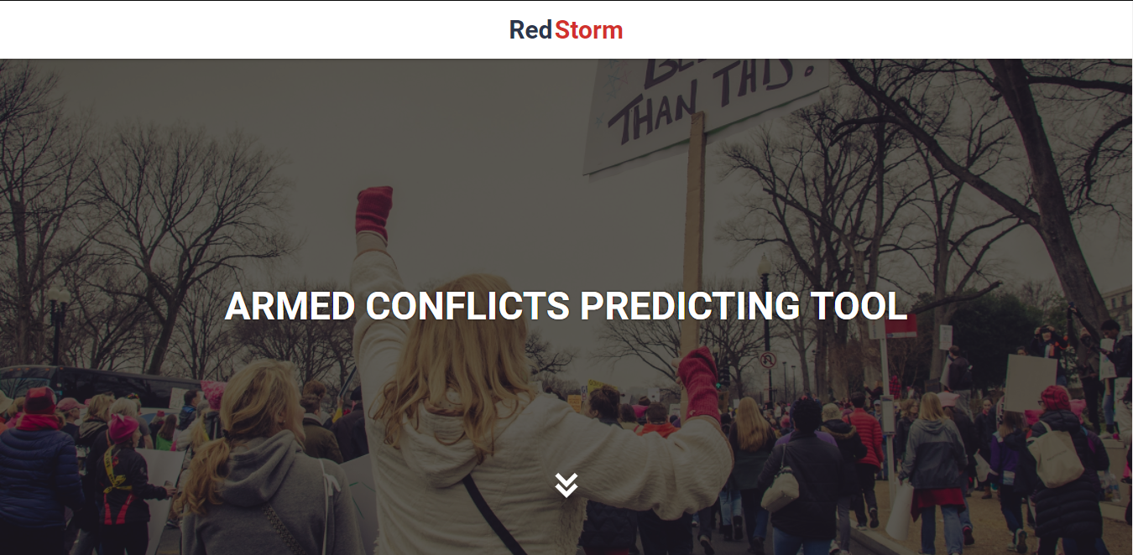
Рисунок 3.1 – Ініціалізація програми

Після того, як ми відкрили програму, ми можемо завантажити файл з нашими даними (Рис. 3.2 та Рис 3.3)
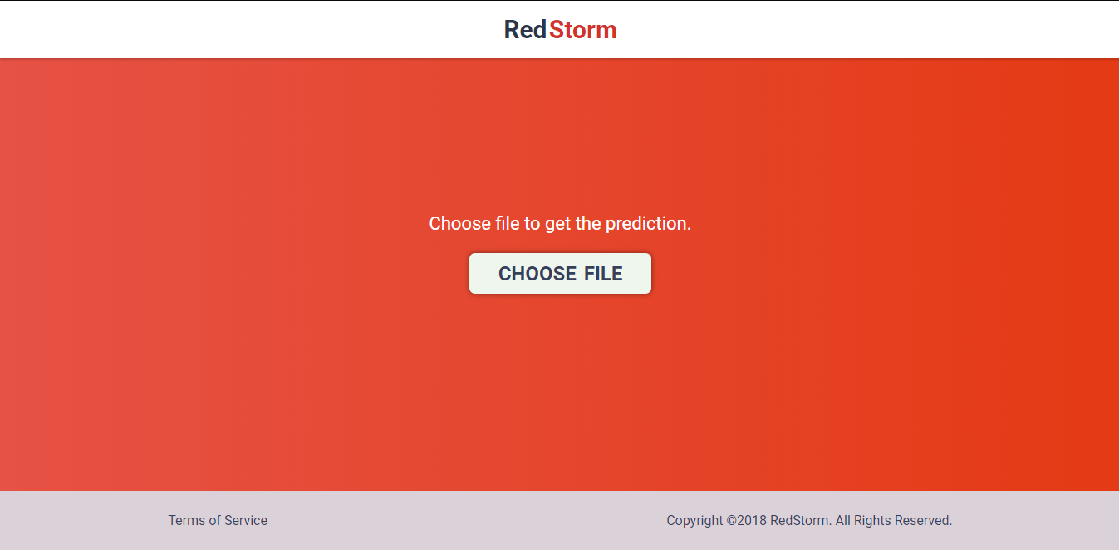
Рисунок 3.2 – Відкриття файлу з даними

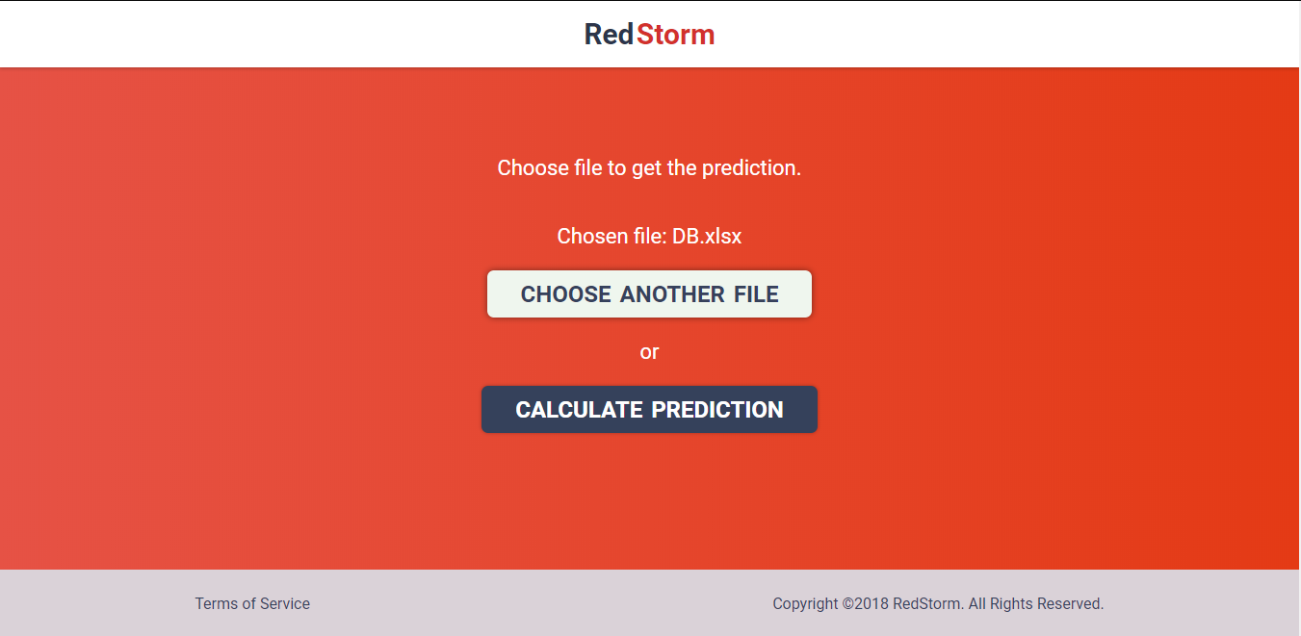
Рисунок 3.3 – Завантаження файлу з даними

Тепер ми можемо розрахувати дані. Для цього треба натиснути кнопку «Calculate Prediction». Після того дані ідуть на опрацювання на back-end системи на Java. В ній на основі даних навчається байєсівська мережа, далі обучеється нейронна мережа, отримані оцінки комбінуються для кожної країни окремо, і дані виводяться на екран. (Рис. 3.4).
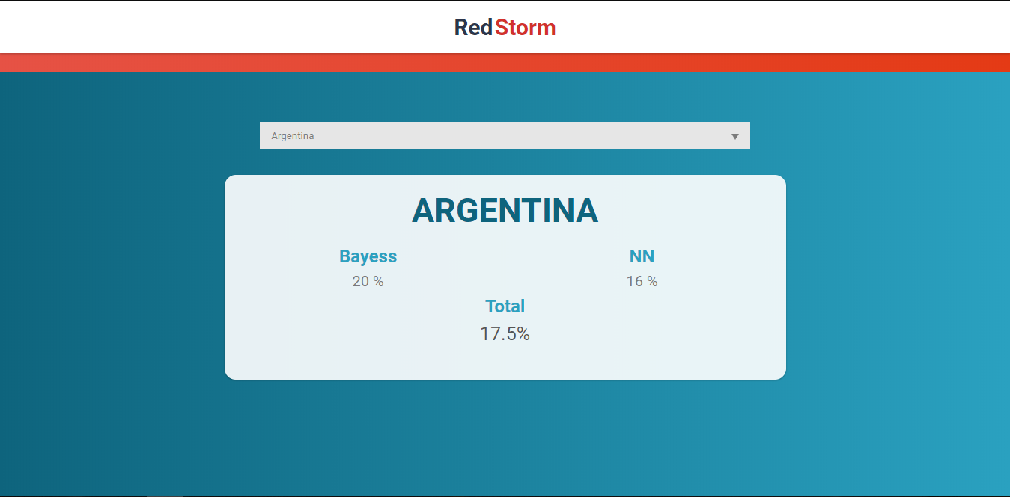
Рисунок 3.4 – Вивід даних

Отже ми можемо тепер бачити вивід даних зібраних для роботи програми для кожної країни окремо. (Рис. 3.5).
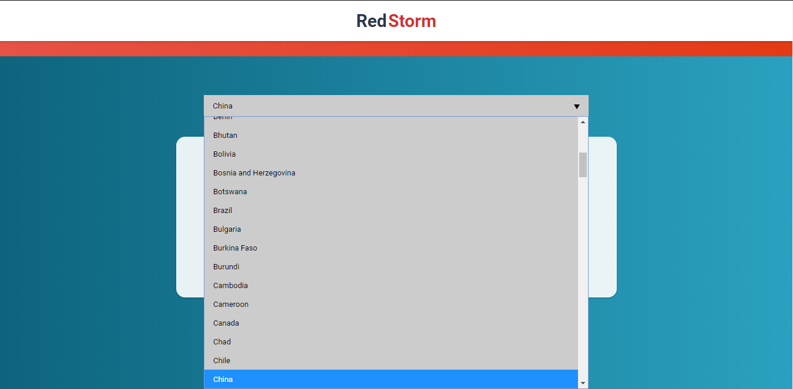
Рисунок 3.5 – Вивід даних
В результаті роботи можна побачити комбіновану оцінку по байєсовій та нейронній мережі. Оцінка видана на основі нейромережі має більш вагомий вплив, тому і загальна оцінка ближча до неї.

3.2 Вибір інструментальної платформи для реалізації програми.
Java
Java - об'єктно-орієнтована мова програмування, що розробляється компанією Sun Microsystems з 1991 року і офіційно випущена 23 травня 1995 року. Спочатку нова мова програмування називалась Oak (James Gosling) і розроблялась для побутової електроніки, але згодом була перейменована в Java і стала використовуватися для написання аплетів, додатків і серверного програмного забезпечення.
Програми на Java можуть бути трансльовані в байт-код, що виконується на віртуальній java-машині (JVM) - програмою, що оброблює байт-код і передає інструкції обладнанню, як інтерпретатор, але з тією відмінністю, що байт-код, на відміну від тексту, обробляється значно швидше.
Мова Java зародилася як частина проекту створення передового програмного забезпечення для різних побутових приладів. Реалізація проекту була почата на мові C ++, але незабаром виник ряд проблем, найкращим засобом боротьби з якими була зміна самого інструмента - мови програмування. Стало очевидним, що необхідний платформо-незалежний мова програмування, що дозволяє створювати програми, які не доводилося б компілювати окремо для кожної архітектури і можна було б використовувати на різних процесорах під різними операційними системами.
Мова Java знадобилася для створення інтерактивних продуктів для мережі Internet. Фактично, більшість архітектурних рішень, прийнятих при створенні Java, було продиктовано бажанням надати синтаксис, схожий з C і C ++. В Java використовуються практично ідентичні угоди для оголошення змінних, передачі параметрів, операторів і для управління потоком виконанням коду. В Java додані всі хороші риси C ++.
Три ключові елементи об'єдналися в технології мови Java:
- Java надає для широкого використання свої аплети (applets) - невеликі, надійні, динамічні, які не залежать від платформи активні мережеві додатки, що вбудовуються в сторінки Web. Аплети Java можуть налаштовуватися і поширюватися споживачам з такою ж легкістю, як будь-які документи HTML;
- Java вивільняє міць об'єктно-орієнтованої розробки додатків, поєднуючи простий і знайомий синтаксис з надійним і зручним в роботі середовищем розробки. Це дозволяє широкому колу програмістів швидко створювати нові програми і нові аплети;
- Java надає програмісту багатий набір класів об'єктів для ясного абстрагування багатьох системних функцій, використовуваних при роботі з вікнами, мережею і для введення-виведення. Ключова риса цих класів полягає в тому, що вони забезпечують створення незалежних від використовуваної платформи абстракцій для широкого спектру системних інтерфейсів;

AngularJS
AngularJS - JavaScript-фреймворк з відкритим вихідним кодом. Призначений для розробки односторінкових додатків. Його мета - розширення браузерних додатків на основі MVC-шаблону, а також спрощення тестування і розробки.
Фреймворк працює з HTML, що містить додаткові атрибути, які описуються директивами, і пов'язує введення або виведення області сторінки з моделлю, яка представляє собою звичайні змінні JavaScript. Значення цих змінних задаються вручну або витягуються з статичних або динамічних JSON-даних.
AngularJS спроектований з переконанням, що декларативне програмування найкраще підходить для побудови призначених для користувача інтерфейсів і опису програмних компонентів, в той час як імперативне програмування відмінно підходить для опису бізнес-логіки. Фреймворк адаптує і розширює традиційний HTML, щоб забезпечити двосторонню прив'язку даних для динамічного контенту, що дозволяє автоматично синхронізувати модель і уявлення. В результаті AngularJS зменшує роль DOM-маніпуляцій і покращує тестування.
Цілі розробки:
- відділення DOM-маніпуляції від логіки додатку, що покращує тестування коду;
- відношення до тестування як до важливої частини розробки. Складність тестування безпосередньо залежить від структурованості коду;
- поділ клієнтської і серверної сторони, що дозволяє вести розробку паралельно;
- проведення розробника через весь шлях створення програми: від проектування призначеного для користувача інтерфейсу, через написання бізнес-логіки, до тестування.
Angular дотримується MVC-шаблону проектування і заохочує слабкий зв'язок між поданням, даними і логікою компонентів. Використовуючи впровадження залежності, Angular переносить на клієнтську сторону такі класичні серверні служби, як відозавісімие контролери. Отже, зменшується навантаження на сервер і веб-додаток стає легше.

Висновки до розділу 3

У розділі 3 була проведена розробка і застосування програмного продукту. Використані і проаналізовані в роботі зібрані статистичні дані.
Розроблена і описана інтелектуальна система, яка може виконувати такі функції:
- завантаження та обробка даних через веб-інтерфейс;
- прогнозування виникнення військового конфлікту у конкретній країні.
Був проведений огляд програмного забезпечення з точки зору функціональності.
Був проведений збір необхідних для роботи прогнозу даних.

4 РОЗРОБКА СТАРТАП-ПРОЕКТУ
У наведених таблицях 4.1 – 4.22 описана розробка стартап-частини.

4.1 Опис ідеї проекту
Таблиця 4.1 – Опис ідеї стартап проекту
- Зміст ідеї | - Напрямки застосування | - Вигоди для користувача
- Система, що обчислює ймовірність виникнення збройного конфлікту, що базується на статистичних даних | - Політичний | - Можливість зупинити виникнення збройного конфлікту
 | - Соціальний | - Можливість вчасно уникнути конфлікту.

Таблиця 4.2 – Визначення сильних, слабких та нейтральних характеристик ідеї проекту.
- №  п/п | - Техніко-економічні характеристики ідеї | - (потенційні) товари/концепції конкурентів (конкурентів поки немає) | - W  (слабка сторона) | - N  (нейтральна сторона) | - S  (сильна сторона)
- №  п/п | - Техніко-економічні характеристики ідеї | - Мій  проект | - W  (слабка сторона) | - N  (нейтральна сторона) | - S  (сильна сторона)
- 1. | - Вибір моделі прогнозу | - Модель має встановлений набір предикторів. Система будує прогноз по ним. | - Можливість розглядати інші моделі для прогнозування тільки після ручного налаштування. | - Дані для предикторів моделі збираються вручну аналітиками. | - Модель показала непогану точність прогнозу.

Продовження таблиці 4.2
- 2. | - Збір даних | - Аналітикам слід реагувати на події в світі, та вносити зміни у таблицю предикторів. | - Праця аналітиків має оплачуватись. | - Деякі дані можуть бути недоступні в вільному доступі. | - Людина краще зможе обробити інформацію, що може повпливати на прогноз, та правильно внести до таблиці предикторів.

4.2 Технологічний аудит ідеї проекту
Таблиця 4.3 – Технологічна здійсненність ідеї проекту
- № п/п | - Ідея проекту | - Технології її реалізації | - Наявність технологій | - Доступність технологій
- 1 | - Прогнозування ймовірності виникнення збройного конфлікту | - Імовірнісно-статистичні методи аналізу | - Наявні, але можна доробити | - Доступні авторам проекту.
- 2 | - Збір даних | - Людська праця | - Наявна можливість збирати дані | - Доступна
                - Обрана технологія реалізації ідеї проекту:

                - Технології наведені в таблиці – обрані для технічної реалізації проекту.

4.3 Аналіз ринкових можливостей запуску стартап-проекту.
Таблиця 4.4 – Попередня характеристика потенційного ринку стартап-проекту
- № п/п | - Показники стану ринку (найменування) | - Характеристика
- 1 | - Кількість головних гравців, од | - 1
- 2 | - Загальний обсяг продаж, грн/ум.од | - 363000 ум.од
- 3 | - Динаміка ринку (якісна оцінка) | - Зростає
- 4 | - Наявність обмежень для входу (вказати характер обмежень) | - Немає
- 5 | - Специфічні вимоги до стандартизації та сертифікації | - Немає
- 6 | - Середня норма рентабельності в галузі (або по ринку), % | - 80%

Таблиця 4.5 – Характеристика потенційних клієнтів стартап-проекту
- № п/п | - Потреба, що формує ринок | - Цільова аудиторія (цільові сегменти ринку) | - Відмінності у поведінці різних потенційних цільових груп клієнтів | - Вимоги споживачів до товару
 | - Завчасне попередження про виникнення військових конфліктів. | - WNDO, UN, WPO | - WNDO – націлені на власні держави, інші на сукупність. | - Точний прогноз  - Широкий набір функціоналу

Таблиця 4.6 – Фактори загроз
- № п/п | - Фактор | - Зміст загрози | - Можлива реакція компанії
- 1 | - Активізація конкурентів | - Конкуренти можуть зайняти велику долю ринку. | - Компанія активно рекламує свої послуги цільовим клієнтам та розширює свій функціонал для того щоб задовольнити клієнта та бути першими у цій галузі.

Таблиця 4.7 – Фактори можливостей
- № п/п | - Фактор | - Зміст можливості | - Можлива реакція компанії

Продовження таблиці 4.7
- 1 | - Активізація конкурентів | - Можливість дізнатись технології та погляд на проблему конкурентів. | - Компанія може додати технологію конкурентів до власного набору функціоналу.

Таблиця 4.8 – Ступеневий аналіз конкуренції на ринку
- Особливості конкурентного середовища | - В чому проявляється дана характеристика | - Вплив на діяльність підприємства (можливі дії компанії, щоб бути конкурентоспроможною)
- 1. Вказати тип конкуренції  - - монополія/олігополія/  - монополістична/чиста | - Монополія\Олігополія | - Якнайшвидше освоїти ринок та отримати клієнтів, допоки конкуренти не вийшли на нього.
- 2. За рівнем конкурентної боротьби  - - локальний/національний/… | - Світовий | - Див. п. вище.
- 3. За галузевою ознакою  - - міжгалузева/  - внутрішньогалузева | - Внутрішньогалузева | - Давати найвищу точність прогнозів, задовольняти потреби клієнта, покращувати прогнози та розвиватись у різних напрямках згодом.
- 4. Конкуренція за видами товарів:  - - товарно-родова  - - товарно-видова  - - між бажаннями | - товарно-видова | - Див. п. вище.
- 5. За характером конкурентних переваг  - - цінова / нецінова | - Нецінова | - Див. п. вище.
- 6. За інтенсивністю  - - марочна/не марочна | - марочна | - Див. п. вище.

Таблиця 4.9 – Аналіз конкуренції в галузі за М. Портером
- Складові аналізу | - Прямі конкуренти в галузі | - Потенційні конкуренти | - Постачальники | - Клієнти | - Товари-замінники
- Складові аналізу | - Навести перелік прямих конкурентів | - Визначити бар’єри входження в ринок | - Визначити фактори сили постачальників | - Визначити фактори сили споживачів | - Фактори загроз з боку замінників
Продовження таблиці 4.9
- Висновки: | - - | - - треба мати модель прогнозування військових конфліктів.  - - Потенційний конкурент - Håvard Hegre Project. Строки від 0.5 року до 1 року. | - Не диктують. | - Не диктують. | - Замінники можуть з’явитись разом із конкурентами.

Таблиця 4.10 – Обґрунтування факторів конкурентоспроможності
- № п/п | - Фактор конкурентоспроможності | - Обґрунтування (наведення чинників, що роблять фактор для порівняння конкурентних проектів значущим)
- 1 | - Першість на ринку | - Першими вийшли на ринок, тому є шанси переманити більшість клієнтів.
- 2 | - Якісний продукт | - Очевидно.

Таблиця 4.11 – Порівняльний аналіз сильних та слабких сторін «REDSTORM»
- № п/п | - Фактор конкурентоспроможності | - Бали 1-20 | - Рейтинг товарів-конкурентів у порівнянні з Red Storm
- № п/п | - Фактор конкурентоспроможності | - Бали 1-20 | - –3 | - –2 | - –1 | - 0 | - +1 | - +2 | - +3
- 1 | - Першість на ринку | - 10 | - +
- 2 | - Якісний продукт | - 10 |  |  | - +

Таблиця 4.12 – SWOT- аналіз стартап-проекту
- Сильні сторони: Першість на ринку, Якісний продукт | - Слабкі сторони:
- Можливості: Активізація конкурентів | - Загрози: Активізація конкурентів

Таблиця 4.13 – Альтернативи ринкового впровадження стартап-проекту
- № п/п | - Альтернатива (орієнтовний комплекс заходів) ринкової поведінки | - Ймовірність отримання ресурсів | - Строки реалізації

Продовження таблиці 4.13
- 1 | - Коллаборація з конкурентами | - 50% | - До року.

4.4 Розроблення ринкової стратегії проекту.
Таблиця 4.14 – Вибір цільових груп потенційних споживачів
- № п/п | - Опис профілю цільової групи потенційних клієнтів | - Готовність споживачів сприйняти продукт | - Орієнтовний попит в межах цільової групи (сегменту) | - Інтенсивність конкуренції в сегменті | - Простота входу у сегмент
- 1 | - World National Defense Organizations | - 75-100% | - великий | - мала | - дуже важко
- 2 | - United Nations | - готова | - помірний | - мала | - дуже важко
- 3 | - World Peace Organizations | - 75-100% | - великий | - мала | - середньо
                - Які цільові групи обрано:
                - 1, 3

Таблиця 4.15 – Визначення базової стратегії розвитку
- № п/п | - Обрана альтернатива розвитку проекту | - Стратегія охоплення ринку | - Ключові конкурентоспроможні позиції відповідно до обраної альтернативи | - Базова стратегія розвитку*
- 1 | - Колаборація з конкурентами | - Олігополізація за рахунок об’єднання з конурентами ;) | - олігополія | - Активне захоплення ринку

Таблиця 4.16 – Визначення базової стратегії конкурентної поведінки
- № п/п | - Чи є проект «першопрохідцем» на ринку? | - Чи буде компанія шукати нових споживачів, або забирати існуючих у конкурентів? | - Чи буде компанія копіювати основні характеристики товару конкурента, і які? | - Стратегія конкурентної поведінки*
Продовження таблиці 4.16
- 1 | - Так | - Шукати нових | - Немає конкурента | - Протилежна до описаної

Таблиця 4.17 – Визначення стратегії позиціонування
- № п/п | - Вимоги до товару цільової аудиторії | - Базова стратегія розвитку | - Ключові конкурентоспроможні позиції власного стартап-проекту | - Вибір асоціацій, які мають сформувати комплексну позицію власного проекту (три ключових)
- 1 | - Точне прогнозування | - Задовольнити потреби клієнта, інакше продукт втратить зміст. | - Першість на ринку, якісний продукт. | - Лідерство, якість, необхідність.

4.5 Розроблення маркетингової програми стартап-проекту.
Таблиця 4.18 – Визначення ключових переваг концепції потенційного товару
- № п/п | - Потреба | - Вигода, яку пропонує товар | - Ключові переваги перед конкурентами (існуючі або такі, що потрібно створити
- 1 | - Передбачувати виникнення військових конфліктів. | - Передбачує | - Конкурентів наразі немає.

Таблиця 4.19 – Опис трьох рівнів моделі товару
- Рівні товару | - Сутність та складові
- І. Товар за задумом | - Потреба передбачувати виникнення військових конфліктів.

Продовження таблиці 4.19
- ІІ. Товар у реальному виконанні | - Властивості/характеристики | - М/Нм | - Вр/Тх /Тл/Е/Ор
- ІІ. Товар у реальному виконанні | - 1. Точне прогнозування  - 2. Немає альтернатив | - - | - -
- ІІ. Товар у реальному виконанні | - Якість: тестування за минулі роки з 168 результатів дала 3 похибки I-го роду та 2 помилки II-го.
- ІІ. Товар у реальному виконанні | - Пакування -
- ІІ. Товар у реальному виконанні | - Марка: -
- ІІІ. Товар із підкріпленням | - -
- ІІІ. Товар із підкріпленням | - -
                - За рахунок чого потенційний товар буде захищено від копіювання:

                - За рахунок неможливості отримання результатів без знання побудови моделі.

Таблиця 4.20 – Визначення меж встановлення ціни
- № п/п | - Рівень цін на товари-замінники | - Рівень цін на товари-аналоги | - Рівень доходів цільової групи споживачів | - Верхня та нижня межі встановлення ціни на товар/послугу
- 1 | - - | - - | - Дуже високий | - Нижня: 5000 $ в рік за підписку  Верхня: 20 000 $ в рік за підписку.

Таблиця 4.21 – Формування системи збуту
- № п/п | - Специфіка закупівельної поведінки цільових клієнтів | - Функції збуту, які має виконувати постачальник товару | - Глибина каналу збуту | - Оптимальна система збуту
- 1 | - Клієнти просто купують інформацію | - Забезпечення актуальними для прогнозування даними. | - Глибокий | - Встановлений контакт з клієнтом.

Таблиця 4.22 – Концепція маркетингових комунікацій
- № п/п | - Специфіка поведінки цільових клієнтів | - Канали комунікацій, якими користуються цільові клієнти | - Ключові позиції, обрані для позиціонування | - Завдання рекламного повідомлення | - Концепція рекламного звернення

Продовження таблиці 4.22
- 1 | - Бажання отримати продукт | - Ми зв’язуємся напряму. | - Наш продукт – панацея для перешкоджання військовим конфліктам. | - Запевнити клієнта, що продукт вирішує багато проблем. | - Наш продукт – панацея для перешкоджання військовим конфліктам.

Висновки до розділу 4
Згідно наведених таблиць можемо зробити висновки що у продукту буде попит, так як він має унікальну цінність. Продукт буде задавати ринок, тому треба буде о появи конкурентів захопити всю цільову групу клієнтів.
Є перспективи впровадження з огляду на потенційні групи клієнтів. Головним бар’єром входження на ринок є алгоритм побудови прогнозу, який розроблявся для продукту. Конкуренції поки немає, окрім потенційного конкурента з оціненим часом виходу на ринок – близько року.
Якщо не встигнути охопити весь ринок до виходу на нього конкурентів, доведеться зайняти стратегію колаборації з конкурентами.
Подальша імплементація продукту є доцільною.

ВИСНОВКИ

В даній дипломній роботі було реалізовано систему прогнозування виникнення військового конфлікту для країн світу за допомогою Байєсівських мереж, що дозволяє працювати в умовах невизначеності та неповноти інформації про навколишнє середовище, а також в умовах динамічно змінюваного середовища. У роботі ми розглянули поняття військового конфлікту. Розглянули які бувають види конфліктів. Розглянули поняття Байєсівських мереж та спосіб їх використання для прогнозування військових конфліктів.
Проаналізовано та досліджено складові військових конфліктів, як окремих незалежних систем. Виявлено основні причини виникнення цих конфліктів, описано принципи їх рогзортування, обґрунтована їх важлива роль у сучасній політиці, оцінений їх вплив на сучасну політичну систему.
Розглянуто найбільш використовувані методи побудови моделей військових конфліктів. Досліджені найбільш використовувані методи побудови прогнозування військових збройних конфліктів.
Показано актуальність та перспективність розробки такої системи, на основі чого сформульовано постановку задачі дипломної роботи та виділено етапи її розв’язку.
У роботі були розглянуті практичні методи для моделювання військових конфліктів з використанням Байєсівських мереж. Досліджена доцільність та практичність їх використання.
Виділені основні практичні методи для прогнозування виникнення збройних конфліктів у світі. Виокремлена доцільність використання Байєсівських мереж для цього завдання.
Були розглянуті основні типи Байєсівських та нейронних мереж та практичні приклади їх застосування.
Був проведений збір необхідних для роботи прогнозу даних. Досліджені методи збору і обробки зібраних даних.
Проведена розробка і застосування програмного продукту. Використані і проаналізовані в роботі зібрані статистичні дані.
Розроблена і описана інтелектуальна система, яка може виконувати такі функції:
- завантаження та обробка даних через веб-інтерфейс;
- прогнозування виникнення військового конфлікту у конкретній країні;
Був проведений огляд програмного забезпечення з точки зору функціональності.
Проведений збір необхідних для роботи прогнозу даних.

ПЕРЕЛІК ПОСИЛАНЬ
- Pearl J. Bayesian Networks: A Model of Self-Activated Memory for Evidential Reasoning (UCLA Technical Report CSD-850017) / Pearl J. // 7th Conference of the Cognitive Science Society, University of California, Irvine, CA. — 2009. — Р. 329—334.
- Modeling Affordances using Bayesian networks / [Montesano L., Lopes M., Bernardino A., Jose Santos-Victor.] // IEEE RSJ International Conference on Intelligent Robots and Systems. — San Diego, USA, 2007. — P. 12.
- Havard Hegre. Predicting Armed Conflict / Havard Hegre, Joakim Karlsen, Havard Mokleiv Nygard. – Oslo : University of Oslo, 2011. – 13 p.
- Tshilidzi Marwala. An Integrated Human-Computer System for Controlling Interstate Disputes / Tshilidzi Marwala, Monica Lagazio, Thando Tettey. – Ithaca : University of Ithaca, 2011 – 6 p.
- Improving SMS usability using Bayesian Networks / [Maragoudakis M., Tselios N.K., Fakotakis N., Avouris N.M.]. - Wire Communications Laboratory, Technical Report, 2005. — 45 p.
- Madden M.G. A New Bayesian Network Structure for Classification Tasks / Madden M.G. // Berlin, Springer. – 2002. — Р. 183—197.
- Trends in Armed Conflict 1946–2014 / [Scott Gates, H˚avard Mokleiv Nyg˚ard, H˚avard Strand, Henrik Urdal.]. – Oslo: Institute Oslo (PRIO), 2016 — 60 p.
- Бiдюк П.I. Методи прогнозування / Бiдюк П.I., Меняйленко О.С., Половцев О.В. – Луганськ: Луганський Унiверситет iм. Т. Г. Шевченка, 2008. – 600 с.
- Зайченко Ю.П. Основи обчислювального iнтелекту / Зайченко Ю.П., Згуровський М. 3. – К. : вид. «Наукова Думка», 2013. – 406 с.
- Tshilidzi Marwala. Modeling and Controlling Interstate Conflict / Tshilidzi Marwala, Monica Lagazioю - Ithaka : School of Electrical and Information Engineering, University of the Witwatersrand, 2012 – 60 p.
- C. Gochman. Militarized Interstate Disputes 1816-1976. In Measuring the Correlates of War / C. Gochman, Z. Maoz. - Michigan : University of Michigan Press, 1990. - 20 p.
- J. R. Oneal. Clear and clean: the fixed effects of democracy and economic interdependence / J. R. Oneal, B. Russett. // International Organization. – 2001. – vol. 3, no. 2. – pp. 469–486.
- N. Beck. Improving quantitative studies of international conflict / N. Beck, G. King, L. Zeng. // Cambridge : American Political Science Review. – 2001. – vol. 94, no.1. - pp. 21-35.
- M. Lagazio. A neural network analysis of MIDs, 1885-1992: are the patterns stable? / M. Lagazio, B. Russet. – Michigan : University of Michigan Press, 2002. - 120 p.
- K.S. Gleditsch. Peace and War in Time and Space: The Role of Democratization / K.S. Gleditsch, M.D. Wards // Glazgow : International Studies Quarterly. – 2000. – vol. 43. – pp. 1-29.
- R.M. Neal. Bayesian learning for neural networks / R.M. Neal. - Toronto : Ph.D. thesis, Department of Computer Science, University of Toronto, Canada, 1994. – pp. 1 - 3
- D.J.C. MacKay. Bayesian methods for adaptive models : Ph.D. Dissertation, California Institute of Technology : 21.06.1991 / D.J.C. MacKay. – 150 p.
- D.J.C. MacKay. A practical Bayesian framework for backpropagation networks / D.J.C. MacKay // Neural Computation. – 1992. – vol. 4, no.3. – pp. 448-472.
- L. Zeng. Prediction and classification with neural network models / L. Zeng // Sociological Methods and Research. – 1999. – vol. 27, no. 4. – pp. 499-524.
- Equations of state calculations by fast computing machines / [N. Metropolis, A.W. Rosenbluth, M.N. Rosenbluth, Teller, A.H., Teller, E.] // College Park : Journal of Chemical Physics. – 1953. – vol. 21. – pp. 1087-1092.
- Hybrid intelligent control of gas collectors of coke ovens / [C. Yang, M. Wu, D. Shen, G. Deconinc] // Hunan : Control Engineering Practice. – 2001. – vol. 9, no.7. – pp. 725-733.
- Fuzzy model and hierarchical fuzzy control integration: an approach for milling process optimization / [C.R. Peres, R.E.A. Guerra, R.H. Haber, A. Alique, S. Ros] // Florianópolis : Computers in Industry. – 1999. – vol. 39, no.3. – pp. 199-207.
- R. Fletcher. Practical Methods of Optimization / R. Fletcher. - New York: Wiley, 1987. – no.2. - p. 10-12
- Numerical Recipes in C / [W.H. Press B.P. Flannery S.A. Teukolsky, W.T. Vetterling] // Cambridge : Cambridge University Press. – 1988. – 243 p.
- S. Kirkpatrick. Optimization by simulated annealing / S. Kirkpatrick, C.D. Gelatt, M.P. Vecchi // Los Angeles : Science. – 1983. – vol. 220. – pp. 671-680.
- Image Classification using Deep Neural Networks [Електронний ресурс] / Abdellatif Abdelfattah // medium.com – 2017. – Режим доступу до статті: https://medium.com/@tifa2up/image-classification-using-deep-neural-networks-a-beginner-friendly-approach-using-tensorflow-94b0a090ccd4
- Time Series Forecasting Using NEURAL NETWORKS [Електронний ресурс] / Bogdan Oancea, Ştefan Cristian Ciucu // arxiv.org – 2013. – Режим доступу до статті: https://arxiv.org/ftp/arxiv/papers/1401/1401.1333.pdf

ДОДАТОК А ІЛЮСТРАТИВНІ МАТЕРІАЛИ ДОПОВІДІ

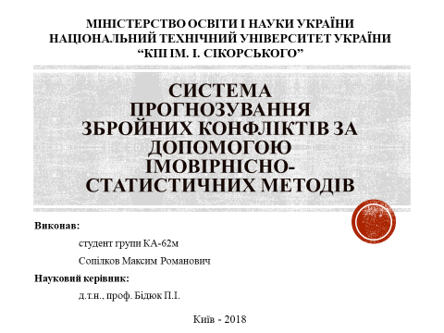
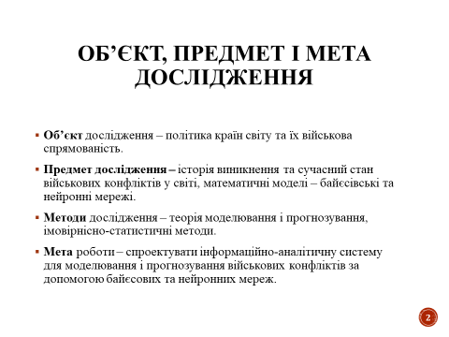
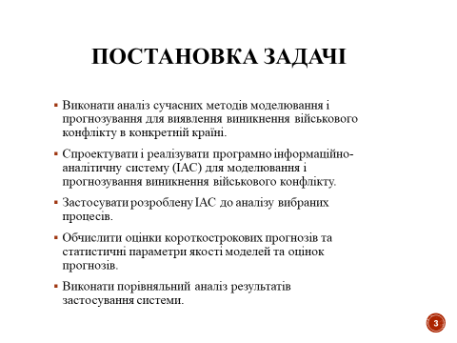
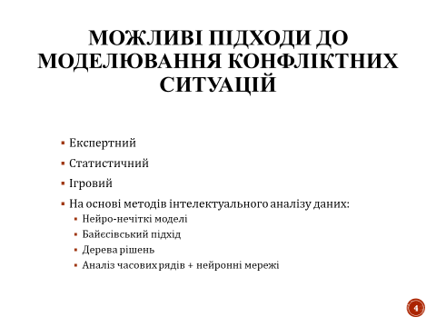
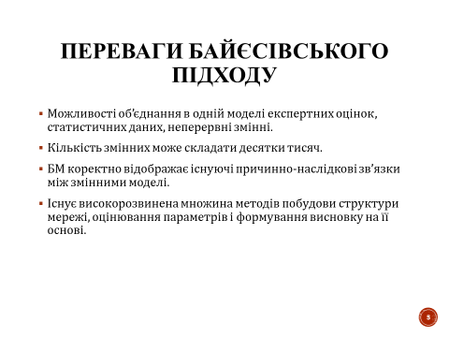
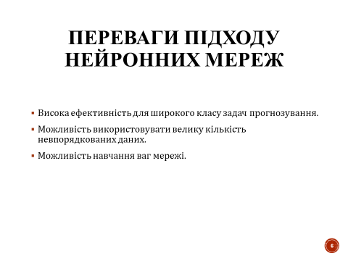
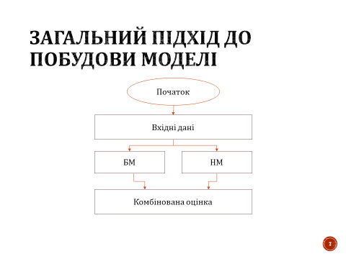
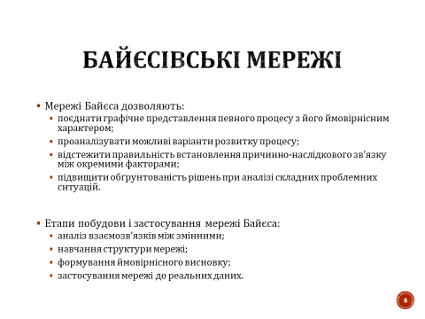
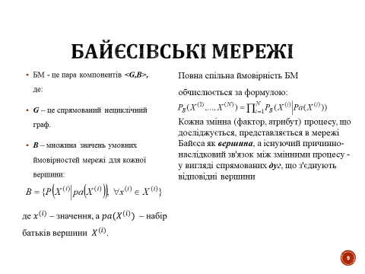
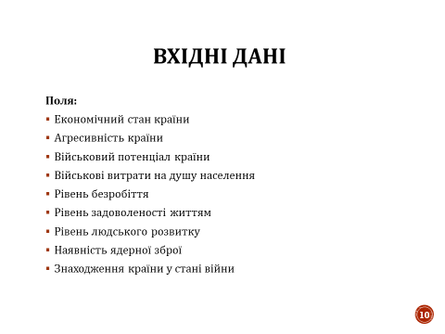
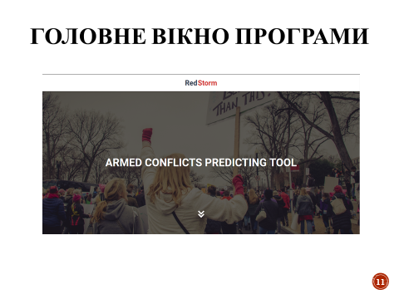
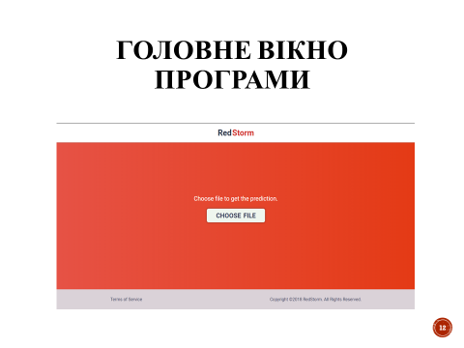
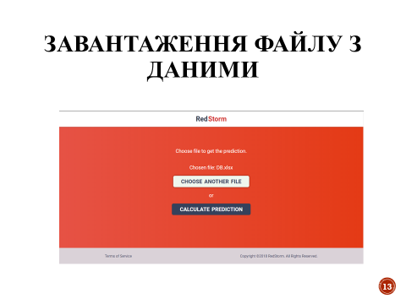
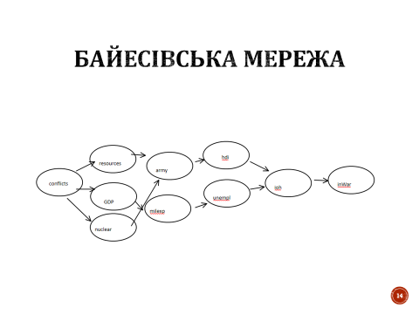
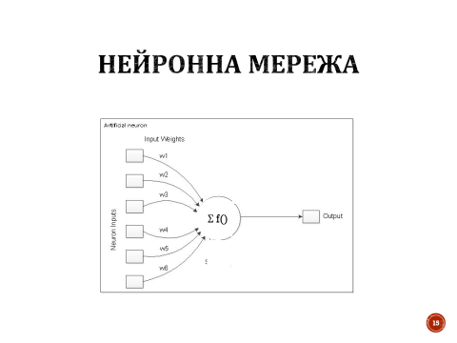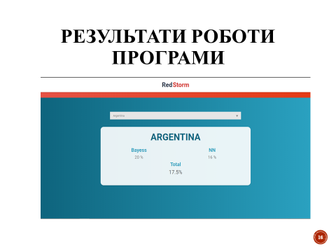
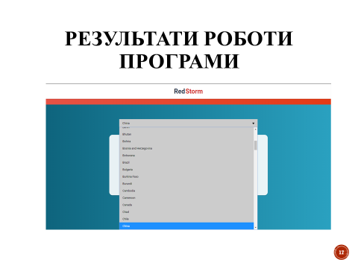
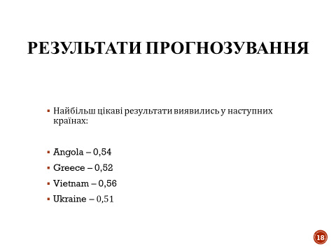
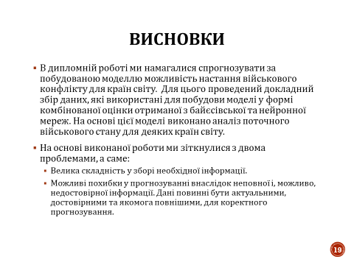
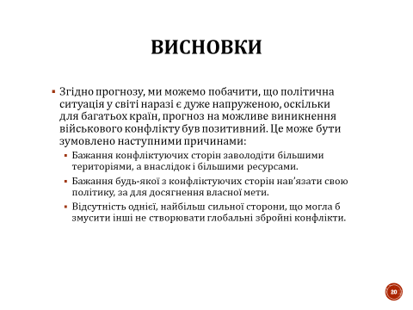
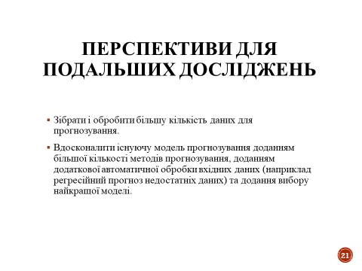


ДОДАТОК Б ЛІСТИНГ ПРОГРАМНОГО ПРОДУКТУ

RedstormApplication.class
package com.maxsopilkov.redstorm;

import org.springframework.boot.SpringApplication;
import org.springframework.boot.autoconfigure.SpringBootApplication;
import org.springframework.boot.autoconfigure.data.jpa.JpaRepositoriesAutoConfiguration;
import org.springframework.transaction.annotation.EnableTransactionManagement;

@SpringBootApplication
public class RedstormApplication {

public static void main(String[] args) {
SpringApplication.run(RedstormApplication.class, args);
}
}
BayessProbability.class
package com.maxsopilkov.redstorm.bayess;

import cc.kave.repackaged.jayes.BayesNet;
import cc.kave.repackaged.jayes.BayesNode;
import cc.kave.repackaged.jayes.inference.IBayesInferer;
import cc.kave.repackaged.jayes.inference.junctionTree.JunctionTreeAlgorithm;
import com.maxsopilkov.redstorm.entities.Country;

import java.util.*;

public class BayessProbability {

private String countryName;
private double trueProb;
private double falseProb;

public BayessProbability() {}

public BayessProbability(String countryName, double trueProb, double falseProb) {
this.countryName = countryName;
this.trueProb = trueProb;
this.falseProb = falseProb;
}

public String getCountryName() {
return countryName;
}

public void setCountryName(String countryName) {
this.countryName = countryName;
}

public double getFalseProb() {
return falseProb;
}

public void setFalseProb(double falseProb) {
this.falseProb = falseProb;
}

public double getTrueProb() {
return trueProb;
}

public void setTrueProb(double trueProb) {
this.trueProb = trueProb;
}

public static List<BayessProbability> calculateBayess(List<Country> countries) {

List<BayessProbability> bayessResults = new ArrayList<>();

BayesNet net = new BayesNet();

// Aggression
BayesNode aggression = net.createNode("aggression");
aggression.addOutcomes("0", "1-2", "3+");
aggression.setProbabilities(0.7, 0.35, 0.05);

// Resources
BayesNode resources = net.createNode("resources");
resources.addOutcomes("none", "few", "lot");
resources.setParents(Arrays.asList(aggression));

resources.setProbabilities(
0.7, 0.25, 0.05, // conflicts == 0
0.3, 0.4, 0.3, // conflicts == 1-2
0.1, 0.3, 0.6 // conflicts == 3+
);

// GDP
BayesNode gdp = net.createNode("gdp");
gdp.addOutcomes("<5K", "5K-10K", "10K-30K", "30K-50K", "50K+");
gdp.setParents(Arrays.asList(aggression));
gdp.setProbabilities(
0.2, 0.15, 0.15, 0.2, 0.3, // conflicts == 0
0.15, 0.3, 0.3, 0.1, 0.15, // conflicts == 1-2
0.3, 0.3, 0.2, 0.1, 0.1 // conflicts == 3+
);

// Nuclear
BayesNode nuclear = net.createNode("nuclear");
nuclear.addOutcomes("true", "false");
nuclear.setParents(Arrays.asList(aggression));

nuclear.setProbabilities(
0.8, 0.2, // conflicts == 0
0.6, 0.4, // conflicts == 1-2
0.2, 0.8 // conflicts == 3+
);

// Army count
BayesNode army = net.createNode("army");
army.addOutcomes("<50K", "50K-200K", "200K-500K", "500K+");
army.setParents(Arrays.asList(nuclear, resources));

army.setProbabilities(
// nuclear == true
0.05, 0.1, 0.3, 0.55, // resources == none
0.05, 0.1, 0.15, 0.7, // resources == few
0.05, 0.05, 0.1, 0.8, // resources == lot
// nuclear == false
0.6, 0.24, 0.15, 0.01, // resources == none
0.3, 0.25, 0.25, 0.2, // resources == few
0.01, 0.04, 0.25, 0.7 // resources == lot
);

// Military expeditures
BayesNode milexp = net.createNode("milexp");
milexp.addOutcomes("<50", "50-200", "200-1000", "1000+");
milexp.setParents(Arrays.asList(gdp));
milexp.setProbabilities(
0.34, 0.6, 0.05, 0.01, // gdp == <5K
0.25, 0.55, 0.15, 0.05, // gdp == 5K-10K
0.05, 0.35, 0.4, 0.2, // gdp == 10K-30K
0.01, 0.1, 0.44, 0.45, // gdp == 30K-50K
0.01, 0.04, 0.25, 0.7 // gdp == 50K+
);

// Human Development Index
BayesNode hdi = net.createNode("hdi");
hdi.addOutcomes("<50", "50-100", "100-150", "150+");
hdi.setParents(Arrays.asList(army));
hdi.setProbabilities(
0.1, 0.2, 0.3, 0.4, // army == <50K
0.2, 0.35, 0.3, 0.15, // army == 50K-200K
0.3, 0.5, 0.15, 0.05, // army == 200K-500K
0.45, 0.45, 0.09, 0.01 // army == 500K+
);

// Unemployment rate
BayesNode unempl = net.createNode("unempl");
unempl.addOutcomes("<7", "7-15", "15-30", "30+");
unempl.setParents(Arrays.asList(milexp));
unempl.setProbabilities(
0.2, 0.25, 0.25, 0.3, // milexp == <50
0.25, 0.25, 0.25, 0.25, // milexp == 50-200
0.4, 0.3, 0.2, 0.1, // milexp == 200-1000
0.5, 0.25, 0.2, 0.05 // milexp == 1000+
);

// IOH
BayesNode ioh = net.createNode("ioh");
ioh.addOutcomes("<3.5K", "3.5K-4.5K", "4.5K-6K", "6K-7K", "7K+");
ioh.setParents(Arrays.asList(hdi, unempl));
ioh.setProbabilities(
// hdi = <50
0.04, 0.06, 0.2, 0.3, 0.4, // unempl == <7
0.04, 0.06, 0.25, 0.45, 0.3, // unempl == 7-15
0.25, 0.35, 0.15, 0.15, 0.1, // unempl == 15-30
0.4, 0.3, 0.2, 0.06, 0.04, // unempl == 30+
// hdi = 50-100
0.04, 0.06, 0.25, 0.35, 0.3, // unempl == <7
0.1, 0.25, 0.35, 0.3, 0.1, // unempl == 7-15
0.25, 0.35, 0.3, 0.15, 0.05, // unempl == 15-30
0.3, 0.35, 0.25, 0.06, 0.04, // unempl == 30+
// hdi = 100-150
0.1, 0.25, 0.35, 0.3, 0.1, // unempl == <7
0.25, 0.35, 0.3, 0.15, 0.05, // unempl == 7-15
0.3, 0.35, 0.25, 0.06, 0.04, // unempl == 15-30
0.4, 0.3, 0.23, 0.06, 0.01, // unempl == 30+
// hdi = 150+
0.25, 0.35, 0.3, 0.15, 0.05, // unempl == <7
0.3, 0.35, 0.25, 0.06, 0.04, // unempl == 7-15
0.4, 0.3, 0.23, 0.06, 0.01, // unempl == 15-30
0.6, 0.3, 0.05, 0.04, 0.01 // unempl == 30+
);

// In War
BayesNode war = net.createNode("war");
war.addOutcomes("true", "false");
war.setParents(Arrays.asList(ioh));
war.setProbabilities(
0.3, 0.7, // ioh == <3.5K
0.2, 0.8, // ioh == 3.5K-4.5K
0.1, 0.9, // ioh == 4.5K-6K
0.05, 0.95, // ioh == 6K-7K
0.01, 0.99 // ioh == 7K+
);

IBayesInferer inferer = new JunctionTreeAlgorithm();
inferer.setNetwork(net);

for (Country country : countries) {

Map<BayesNode, String> evidence = new HashMap<>();

//TODO: Do for current country, check if it makes forecast, do for all countries, dump forecast values into DB.

evidence.put(aggression, BayessEvidenceAdapter.fetchAggression(country.getAggression()));
evidence.put(resources, BayessEvidenceAdapter.fetchResources(country.getResources()));
evidence.put(gdp, BayessEvidenceAdapter.fetchGDP(country.getGdp()));
evidence.put(nuclear, BayessEvidenceAdapter.fetchNuclear(country.getNuclear()));
evidence.put(army, BayessEvidenceAdapter.fetchArmyCount(country.getArmy()));
evidence.put(milexp, BayessEvidenceAdapter.fetchMilitaryExp(country.getMilexp()));
evidence.put(hdi, BayessEvidenceAdapter.fetchHDI(country.getHdi()));
evidence.put(unempl, BayessEvidenceAdapter.fetchUnemployment(country.getUnempl()));
evidence.put(ioh, BayessEvidenceAdapter.fetchIOH(country.getIoh()));

inferer.setEvidence(evidence);

double[] beliefsInWar = inferer.getBeliefs(war);

BayessProbability bayessProbability = new BayessProbability(country.getName(), beliefsInWar[0], beliefsInWar[1]);
bayessResults.add(bayessProbability);

}

return bayessResults;

}
}
CalculationControlles.class
@CrossOrigin(origins = "http://localhost:4200", maxAge = 3600)
@Controller
@RequestMapping(path="/calculation")
public class CalculationController {

@Autowired
private CalculationResultRepository calculationResultRepository;

@Autowired
private EntityManager entityManager;

/**
* Message Body
* @param json - [
* {
* "name": "Afganistan",
* "gdp": {
* "year2012": 1873.15394552307,
* "year2013": 1913.160644,
* "year2014": 1933.399713,
* "year2015": 1926.357336,
* "year2016": 1944.117005
* },
* "unempl": 8.5,
* "hdi": 12,
* "ioh": 3.36,
* "army": 5000,
* "milexp": 3000,
* "resources": 30,
* "aggression": 2,
* "nuclear": true,
* "inWar": false
* }
* ]
* @return
*/
@PostMapping(path="/new")
public @ResponseBody Iterable<CalculationResult> getParams(@RequestBody String json) {

System.out.println(json);

// Fetch all countries and map it using Jackson
List<Country> countries = new ArrayList<>();
try {
countries = new ObjectMapper().readValue(json, new TypeReference<List<Country>>() {});
} catch (IOException e) {
e.printStackTrace();
}

// Send data to bayess calculation
List<BayessProbability> probabilities = BayessProbability.calculateBayess(countries);

System.out.println("=========================Starting neural network sample...====================== ");
float[][] x = DataUtils.readInputsFromFile("src\\main\\resources\\data\\x.txt");
int[] t = DataUtils.readOutputsFromFile("src\\main\\resources\\data\\t.txt");

NeuralNetwork neuralNetwork = new NeuralNetwork(x, t, new INeuralNetworkCallback() {
@Override
public void success(Result result) {
float[] valueToPredict = new float[] {-0.205f, 0.780f};
System.out.println("Success percentage: " + result.getSuccessPercentage());
System.out.println("Predicted result: " + result.predictValue(valueToPredict));
}

@Override
public void failure(Error error) {
System.out.println("Error: " + error.getDescription());
}
});

neuralNetwork.startLearning();

for (BayessProbability probability : probabilities) {
CalculationResult res = new CalculationResult();
res.setCountryName(probability.getCountryName());
res.setBayessTrue(probability.getTrueProb());
res.setBayessFalse(probability.getFalseProb());
res.setNnTrue(0.4);
res.setNnFalse(0.6);
calculationResultRepository.save(res);
System.out.println("Saved!");
}

System.out.println("SavedAll!");

final String RELEVANT_DATA = "select country_name, bayess_true, bayess_false, nn_true, nn_false from (select *, row_number() over(partition by country_name order by insert_date desc) as rn from calculation_result) as T where rn = 1";

Query q = entityManager.createNativeQuery(RELEVANT_DATA, "CalculationResultValueMapping");
List<CalculationResult> calculationResultList = q.getResultList();
Iterable<CalculationResult> iterable = calculationResultList;

// This returns a JSON or XML with the users
return iterable;
}
}
CalculationResult.class
@Entity
@Table(name = "calculation_result")
@SqlResultSetMapping(
name = "CalculationResultValueMapping",
classes = @ConstructorResult(
targetClass = CalculationResult.class,
columns = {
@ColumnResult(name = "country_name", type = String.class),
@ColumnResult(name = "bayess_true", type = double.class),
@ColumnResult(name = "bayess_false", type = double.class),
@ColumnResult(name = "nn_true", type = double.class),
@ColumnResult(name = "nn_false", type = double.class)}))
public class CalculationResult {

@Id
@GeneratedValue(strategy= GenerationType.AUTO)
private Integer id;

private String countryName;
private double bayessTrue;
private double bayessFalse;
private double nnTrue;
private double nnFalse;

public Integer getId() {
return id;
}

public void setId(Integer id) {
this.id = id;
}

public String getCountryName() {
return countryName;
}

public void setCountryName(String countryName) {
this.countryName = countryName;
}

public double getBayessTrue() {
return bayessTrue;
}

public void setBayessTrue(double bayessTrue) {
this.bayessTrue = bayessTrue;
}

public double getBayessFalse() {
return bayessFalse;
}

public void setBayessFalse(double bayessFalse) {
this.bayessFalse = bayessFalse;
}

public double getNnTrue() {
return nnTrue;
}

public void setNnTrue(double nnTrue) {
this.nnTrue = nnTrue;
}

public double getNnFalse() {
return nnFalse;
}

public void setNnFalse(double nnFalse) {
this.nnFalse = nnFalse;
}

public CalculationResult(String countryName, double bayessTrue, double bayessFalse, double nnTrue, double nnFalse) {
this.countryName = countryName;
this.bayessTrue = bayessTrue;
this.bayessFalse = bayessFalse;
this.nnTrue = nnTrue;
this.nnFalse = nnFalse;
}

public CalculationResult() {}
}
Country.class
public class Country {
private String name;
private GDP gdp;
private Double unempl;
private Double hdi;
private Double ioh;
private Integer army;
private Double milexp;
private Integer resources;
private Integer aggression;
private Boolean nuclear;
private Boolean inWar;

public Country() {};

public Country(String name, GDP gdp, Double unempl, Double hdi, Double ioh, Integer army, Double milexp, Integer resources, Integer aggression, Boolean nuclear, Boolean inWar) {
this.name = name;
this.gdp = gdp;
this.unempl = unempl;
this.hdi = hdi;
this.ioh = ioh;
this.army = army;
this.milexp = milexp;
this.resources = resources;
this.aggression = aggression;
this.nuclear = nuclear;
this.inWar = inWar;
}

public String getName() {
return name;
}

public void setName(String name) {
this.name = name;
}

public GDP getGdp() {
return gdp;
}

public void setGdp(GDP gdp) {
this.gdp = gdp;
}

public Double getUnempl() {
return unempl;
}

public void setUnempl(Double unempl) {
this.unempl = unempl;
}

public Double getHdi() {
return hdi;
}

public void setHdi(Double hdi) {
this.hdi = hdi;
}

public Double getIoh() {
return ioh;
}

public void setIoh(Double ioh) {
this.ioh = ioh;
}

public Integer getArmy() {
return army;
}

public void setArmy(Integer army) {
this.army = army;
}

public Double getMilexp() {
return milexp;
}

public void setMilexp(Double milexp) {
this.milexp = milexp;
}

public Integer getResources() {
return resources;
}

public void setResources(Integer resources) {
this.resources = resources;
}

public Integer getAggression() {
return aggression;
}

public void setAggression(Integer aggression) {
this.aggression = aggression;
}

public Boolean getNuclear() {
return nuclear;
}

public void setNuclear(Boolean nuclear) {
this.nuclear = nuclear;
}

public Boolean getInWar() {
return inWar;
}

public void setInWar(Boolean inWar) {
this.inWar = inWar;
}

@Override
public String toString() {
String result = this.getName();
return "----------------------------------------------\n" +
"Name: '" + this.getName() + "',\n" +
"GDP: " + this.getGdp().toString() + "" +
"Unemployment rate: '" + this.getUnempl() + "',\n" +
"Human Development Index: '" + this.getHdi() + "',\n" +
"Index Of Happiness: '" + this.getIoh() + "',\n" +
"Army Count: '" + this.getArmy() + "',\n" +
"Military expeditures per capita: '" + this.getMilexp() + "',\n" +
"Resources: '" + this.getResources() + "',\n" +
"Aggression: '" + this.getAggression() + "',\n" +
"Nuclear: '" + this.getNuclear() + "',\n" +
"----------------------------------------------";
}

}
GDP.class
public class GDP {

private Double year2012;
private Double year2013;
private Double year2014;
private Double year2015;
private Double year2016;

public GDP() {}

public GDP(Double year2012, Double year2013, Double year2014, Double year2015, Double year2016) {
this.year2012 = year2012;
this.year2013 = year2013;
this.year2014 = year2014;
this.year2015 = year2015;
this.year2016 = year2016;
}

public Double getYear2012() {
return year2012;
}

public void setYear2012(Double year2012) {
this.year2012 = year2012;
}

public Double getYear2013() {
return year2013;
}

public void setYear2013(Double year2013) {
this.year2013 = year2013;
}

public Double getYear2014() {
return year2014;
}

public void setYear2014(Double year2014) {
this.year2014 = year2014;
}

public Double getYear2015() {
return year2015;
}

public void setYear2015(Double year2015) {
this.year2015 = year2015;
}

public Double getYear2016() {
return year2016;
}

public void setYear2016(Double year2016) {
this.year2016 = year2016;
}

@Override
public String toString() {
if (this != null) {
String result = "";
if (this.getYear2012() != null) {
result += " - 2012: " + this.getYear2012().toString() + "\n";
}
if (this.getYear2013() != null) {
result += " - 2013: " + this.getYear2013().toString() + "\n";
}
if (this.getYear2014() != null) {
result += " - 2014: " + this.getYear2014().toString()+ "\n";
}
if (this.getYear2015() != null) {
result += " - 2015: " + this.getYear2015().toString() + "\n";
}
if (this.getYear2016() != null) {
result += " - 2016: " + this.getYear2016().toString() + "\n";
}
return result;
} else {
return "No Data.";
}
}
}
NeuralNetwork.class
public class NeuralNetwork {
private int nElements;
private int dimension;
private float[][] inputs;
private int[] outputs;
private float[] bias;
private float[] vWeights;
private float[][] wWeights;
private float fOut;
private int neurons;
private float bOut;
// Default iterations limit
private int iterationsLimit = 10000;

private Analyzer analyzer;
private Learner learner;
private IResultParser resultParser;
private ITransferFunction transferFunction;

private INeuralNetworkCallback neuralNetworkCallback = null;

public NeuralNetwork (float[][] inputs, int[] output, INeuralNetworkCallback neuralNetworkCallback) {
//TODO: Extend float
bOut = Utils.randFloat(-0.5f, 0.5f);
this.neuralNetworkCallback = neuralNetworkCallback;
// Default transfer function
this.transferFunction = new SigmoidFunction();
// Default result parser
this.resultParser = new BinaryResultParser();

this.inputs = inputs;
this.outputs = output;

this.nElements = output.length;
try {
this.dimension = inputs[0].length;
} catch (ArrayIndexOutOfBoundsException e){
neuralNetworkCallback.failure(Error.ZERO_INPUT_ELEMENTS);
}

// Default num neurons = dimension
this.neurons = dimension;
}

/**
* Starts a asynchronous thread for do all neural network work
* Calls a callback on finished
*/
public void startLearning(){
try {
if (inputs.length != outputs.length)
throw new NotSameInputOutputSizeException();
if (inputs.length == 0)
throw new ZeroInputElementsException();

HiddenLayerNeuron hiddenLayerNeuron = new HiddenLayerNeuron (neurons, dimension);
bias = hiddenLayerNeuron.getBias();
vWeights = hiddenLayerNeuron.getVWeights();
wWeights = hiddenLayerNeuron.getWWeights();

new NeuralNetworkThread().run();

} catch (NotSameInputOutputSizeException e) {
neuralNetworkCallback.failure(Error.NOT_SAME_INPUT_OUTPUT);
} catch (ZeroInputDimensionException e) {
neuralNetworkCallback.failure(Error.ZERO_INPUT_DIMENSION);
} catch (ZeroInputElementsException e) {
neuralNetworkCallback.failure(Error.ZERO_INPUT_ELEMENTS);
} catch (ZeroNeuronsException e) {
neuralNetworkCallback.failure(Error.ZERO_NEURONS);
}
}

/**
* Get a row of inputs elements
* @param row Row to obtain
* @return obtained row
*/
private float[] getRowElements(int row){
float[] elements = new float[dimension];
for (int i = 0; i<dimension; i++){
elements[i] = this.inputs[row][i];
}
return elements;
}

public void setTransferFunction(ITransferFunction transferFunction){
this.transferFunction = transferFunction;
}

public int getNeurons() {
return neurons;
}

public void setNeurons(int neurons) {
this.neurons = neurons;
}

public void setResultParser(IResultParser resultParser) {
this.resultParser = resultParser;
}

public int getIterationsLimit() {
return iterationsLimit;
}

public void setIterationsLimit(int iterationsLimit) {
this.iterationsLimit = iterationsLimit;
}

/**
* Kernel of neural network. This code run on a separate thread and do all necessary work to make
* the neural network learn.
*/
public class NeuralNetworkThread implements Runnable {
@Override
public void run() {
float quadraticError = 0;
float[] f;
int success = 0;
for (int i = 0; i<iterationsLimit; i++) {
success = 0;
for (int z = 0; z<nElements; z++) {
analyzer = new Analyzer (getRowElements(z), wWeights, bias, vWeights, bOut, neurons, transferFunction, dimension);
f = analyzer.getFOutArray();
fOut = analyzer.getFOut();
learner = new Learner (outputs[z], fOut, f, vWeights, wWeights, bias, bOut, neurons, getRowElements(z), dimension);
vWeights = learner.getVWeights();
wWeights = learner.getWWeights();
bias = learner.getBias();
bOut = learner.getBOut();
success = resultParser.countSuccesses(success, fOut, outputs[z]);
quadraticError += Math.pow(((outputs[z] - fOut)), 2);
}
quadraticError *= 0.5f;
}
float successPercentage = (success / (float)nElements) * 100;
Result result = new Result(analyzer, resultParser, successPercentage, quadraticError);
neuralNetworkCallback.success(result);
}
}
}
Learner.class
public class Learner {
private float[] bias;
private float[] vWeights;
private float[][] wWeights;
private float bOut;

public Learner(float t, float fOut, float[] f, float[] vWeights, float[][] wWeights, float[] bias, float bOut, int neurons, float[] x, int dimension){
this.bias = new float[neurons];
this.vWeights = new float[neurons];
this.wWeights = new float[dimension][neurons];

initLearn(t, fOut, f, vWeights, wWeights, bias, bOut, neurons, x, dimension);
}

/**
* Initialize the learn
* @param t Output result
* @param fOut Out function
* @param f Functions
* @param vWeights
* @param wWeights
* @param bias
* @param bOut
* @param neurons Number of neurons
* @param x Inputs
* @param dimension Dimension of inputs
*/
private void initLearn(float t, float fOut, float[] f, float[] vWeights, float[][] wWeights, float[] bias, float bOut, int neurons, float[] x, int dimension) {
float error = t - fOut;
float n = 0.05f;
float dv;
float[] dwi = new float[neurons];
float[][] dw = new float[dimension][neurons];
float[] dbi = new float[neurons];
float[] db = new float[neurons];

// Modify v weights
dv = fOut * (1-fOut) * error;
for (int i = 0;i<neurons;i++){
this.vWeights[i] = vWeights[i] + n * dv * f[i];
}

// Modify bias out
float dbOut = n * dv * 1;
this.bOut = (bOut + dbOut);

// Modify w weights
for (int i = 0;i<neurons;i++){
dwi[i] = f[i] * (1 - f[i]) * vWeights[i] * dv;
for (int j = 0;j<dimension;j++){
dw[j][i] = n * dwi[i] * x[j];
this.wWeights[j][i] = wWeights[j][i] + dw[j][i];
}
}

// Modify bias
for (int i = 0;i<neurons;i++){
dbi[i] = f[i] * (1 - f[i]) * vWeights[i] * dv;
db[i] = n * dbi[i] * 1;
this.bias[i] = bias[i] + db[i];
}
}

public float[] getBias() {
return bias;
}

public float[] getVWeights() {
return vWeights;
}

public float[][] getWWeights() {
return wWeights;
}

public float getBOut() {
return bOut;
}

}
BinaryResultParser.class
public class BinaryResultParser implements IResultParser<Integer> {
@Override
public int countSuccesses(int success, float fOut, float t){
if ((fOut < 0.5 && t == 0) || (fOut >= 0.5 && t == 1))
success += 1;

return success;
}

@Override
public Integer parseResult(float result) {
return (result < 0.5) ? 0 : 1;
}
}
File-loader.component.ts
import {Component, OnInit} from '@angular/core';
import * as XLSX from 'xlsx';
import {Http, RequestOptions, Response, Headers} from '@angular/http';
import {Observable} from 'rxjs';

@Component({
selector: 'app-file-loader',
templateUrl: './file-loader.component.html',
styleUrls: ['./file-loader.component.sass']
})
export class FileLoaderComponent implements OnInit {

public file: any;
public name: string;
public loaded = false;
public result: any;

constructor(private http: Http) {
}

url = 'http://localhost:8080/calculation/new';

getPredictedValuesFromExcel(json: Object): Observable<Response> {
let headers = new Headers({'Content-Type': 'application/json'});
let options = new RequestOptions({headers: headers});
return this.http.post(this.url, json, options);
}

setFile(e) {
const file = e.dataTransfer ? e.dataTransfer.files[0] : e.target.files[0],
reader = new FileReader();
if (file.type !== 'application/vnd.ms-excel' && file.type !== 'application/vnd.openxmlformats-officedocument.spreadsheetml.sheet') {
alert('invalid format');
return;
}

this.loaded = false;
this.name = e.target.files[0].name;
reader.readAsArrayBuffer(e.target.files[0]);

reader.onload = this._handleReaderLoaded.bind(this);
// reader.readAsDataURL(file);
}

_handleReaderLoaded(e) {
const reader = e.target;
this.file = reader.result;
this.loaded = true;
}

getPrediction() {
let data = new Uint8Array(this.file);
let workbook = XLSX.read(data, {type: 'array'});
let first_sheet_name = workbook.SheetNames[0];
/* Get worksheet */
let worksheet = workbook.Sheets[first_sheet_name];
let objectJSON = XLSX.utils.sheet_to_json(worksheet);

for (let i = 0; i < objectJSON.length; i++) {
// fill in the gdp property
// paste gdp
// remove unnesessary
let gdpObj = {};
gdpObj['year2012'] = objectJSON[i]['GDP_2012'];
gdpObj['year2013'] = objectJSON[i]['GDP_2013'];
gdpObj['year2014'] = objectJSON[i]['GDP_2014'];
gdpObj['year2015'] = objectJSON[i]['GDP_2015'];
gdpObj['year2016'] = objectJSON[i]['GDP_2016'];

objectJSON[i]['gdp'] = gdpObj;

objectJSON[i]['nuclear'] = (objectJSON[i]['nuclear'] === 0) ? false : true;
objectJSON[i]['inWar'] = (objectJSON[i]['inWar'] === 0) ? false : true;

delete objectJSON[i]['GDP_2012'];
delete objectJSON[i]['GDP_2013'];
delete objectJSON[i]['GDP_2014'];
delete objectJSON[i]['GDP_2015'];
delete objectJSON[i]['GDP_2016'];
}
this.getPredictedValuesFromExcel(objectJSON).subscribe(res => {
let resSTR = JSON.stringify(res);
let resJSON = JSON.parse(resSTR);
this.result = JSON.parse(resJSON._body);
});

}

ngOnInit() {
}

}
Result.component.ts
import {Component, Input, OnInit} from '@angular/core';

@Component({
selector: 'app-result',
templateUrl: './result.component.html',
styleUrls: ['./result.component.sass']
})
export class ResultComponent implements OnInit {
@Input() data: any;
public chosenCountry: any;

selectCountry(countryName) {
this.chosenCountry = this.data.find(_ => _.countryName === countryName);
}
constructor() { }

ngOnInit() {
}

}

Структура проекту на Java (бек-енд)
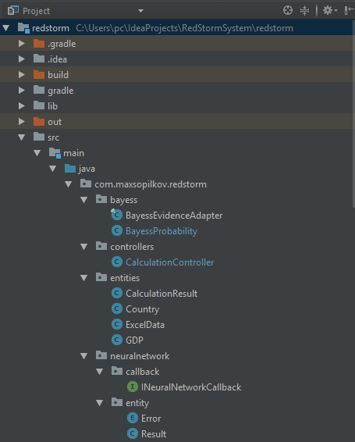
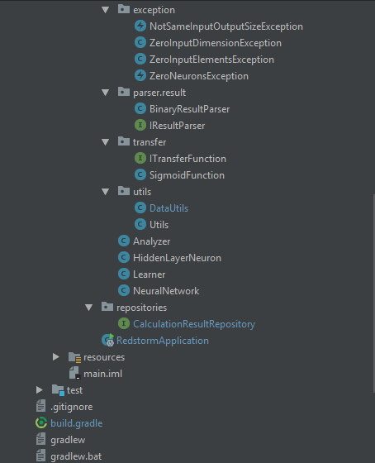

Структура проекту на Angular 2 (фронт-енд)
